**ПРАВИТЕЛЬСТВО РОССИЙСКОЙ ФЕДЕРАЦИИ**

**ФЕДЕРАЛЬНОЕ ГОСУДАРСТВЕННОЕ БЮДЖЕТНОЕ**

**ОБРАЗОВАТЕЛЬНОЕ УЧРЕЖДЕНИЕ**

**ВЫСШЕГО ОБРАЗОВАНИЯ**

**«САНКТ-ПЕТЕРБУРГСКИЙ ГОСУДАРСТВЕННЫЙ УНИВЕРСИТЕТ» (СПбГУ)**

Юсупов Ислом Илхом угли

**История создания Делового банка в Турции**

Направление: 41.03.03 «Востоковедение и африканистика»

Выпускная квалификационная работа бакалавра

(Профиль: *История Турции*)

Научный руководитель: *к.и.н. Жевелева А. В.*

Рецензент: *к.и.н. Жуков К. А.*

**Санкт-Петербург**

**2017**

Оглавление

Введение 3

Глава I. Экономическая ситуация в Турции в 20-х гг. XX в. 11

Глава II. История создания Делового банка (Иш банкасы) 30

Глава III. Структура Делового банка (на этапе его становления) 54

Заключение 81

Список использованной литературы 84

Приложение 90

# Введение

Сегодня «İş Bankası» (Иш банкасы, Деловой банк) является лидером среди частных банков Турции с общим количество активов на сумму 161,7 миллиардов турецких лир. В 2011 г. Деловой банк превратился в институт с крупнейшей сетью филиалов (1201 шт.) и сетью банкоматов (4538 шт.) в турецкой банковской сфере. Деловой банк имеет положительную деловую репутацию на международных рынках. Банк обладает развитой сетью корреспондентов, включающей более 1500 филиалов и других финансовых институтов, расположенных в более чем 127 странах, в частности в трех крупных городах России: в Москве, Санкт-Петербурге и Казани. Синдицированные кредиты Делового банка представляют собой эталон для других турецких банков, что добавляет ему очков рейтинга среди кредитных институтов страны. В рейтинге «Топ-1000» по версии британского журнала «Банкир» (The Banker), банк занимал 109 место[1]в мире по результатам 2015 г. и настоящий момент является одним из лидирующих банков в турецкой банковской сфере, который обслуживает более чем 15 миллионов клиентов в стране. Банк активно поддерживает турецких жителей и турецкий бизнес с момента своего основания 26 августа 1924 г.[2] Вышеизложенным обусловлена актуальность представленного исследования.

Деловой банк образовался в первый год Турецкой республики как первый национальный банк страны в рамках национальной экономической политики Ататюрка. Достаточно много работ в отечественной и турецкой историографии[3]посвящено участию банка в развитии экономики Турции 20-х г. XX в. Однако, очень мало сведений об истории образования первого национального Делового банка.

Истории основания и становления Турецкой Республики и Делового банка тесно связаны между собой. Общественные преобразования и экономические реформы, направленные на укрепление республиканского строя, несомненно, оказали влияние на весь банковский сектор и основанный в 1924 г. Деловой банк. Следует отметить два интересных обстоятельства. Во-первых, Деловой банк был основан по инициативе первого лидера Турецкой Республики М.К. Ататюрка, озвученной им на экономическом конгрессе в Измире. Во-вторых, в рамках либеральной экономической политики правительства Ататюрка, опирающейся на модель накопления частного капитала, банк, наряду с собственно банковской деятельностью, начал принимать участие в промышленных проектах и других сферах экономики. Параллельно с развитием турецкой экономики Деловой банк демонстрировал увеличение объема вкладов, кредитов и инвестиций, по мере роста количества сделок у него становилось все больше филиалов и сотрудников, расширялся диапазон партнеров банка. Тесная взаимосвязь между развитием турецкой экономики и расширением деятельности Делового банка в этот период носит неслучайный характер[4].

С точки зрения экономической истории Турции, промежуток времени с 1923 по 1931 г. можно разделить на два периода. На протяжении первого периода, с 1923 по 1929 г., в стране проводилась либеральная экономическая политика, которая, однако, предусматривала полное участие государства в экономических процессах с целью восстановления экономики. То есть в этот характеризуемый как либеральный период проводилась политика государственного регулирования рынка[5]. Отечественный исследователь Н.Г. Киреев называет его периодом «умеренного этатизма»[6].

Второй период, продолжавшийся с 1930 по 1931 г., совпал с внедрением государственной политики, характеризующейся усилением протекционизма, что проявилось, в частности, во взятии под контроль государства внешней торговли и валютных операций. В 1929 г. в соответствии с решениями Лозаннской мирной конференции[7] вступали в силу экономические ограничения, в том же году Турция должна была начать выплачивать внешний долг, оставшийся ей в наследство от Османской империи, и именно в этом году в США разразился сильнейший экономический кризис, повлиявший на капиталистическую систему всего мира[8].

Экономическая политика и государственное регулирование, направленное на восстановление экономики в период с 1923 по 1929 г., ставила целью создание «национальной экономики». Главный принцип «национальной экономики» – поощрение частного предпринимательства с целью стабильного роста капитала внутри страны. Взаимовлияние и взаимодополнение государственного и частного предпринимательства также можно было обеспечить лишь средствами «национальной экономической политики» и с помощью «национального банка», которому были присвоены функции контроля и регулирования всей экономической и финансовой системы страны. В связи с этим частное предпринимательство получало привилегии и преференции, перед ним ставилась цель накопления капитала, необходимого для оживления экономики. В этот период правительство играло существенную роль в развитии национального банковского дела. Новой Турецкой власти принадлежала инициатив создания турецкого Делового банка и что оно его в меру сил поддерживало. Решающим фактором развития частных банков стала как международная, так и внутренняя турецкая конъюнктура. Поэтому период 1920-х гг. следует считать переходным от османского периода к уже достаточно утвердившейся банковской системе 1930-х гг. Первым результатом этого переходного периода считается образование первого национального Делового банка в рамках развития национальной экономической политики страны[9].

**Главным объектом** выпускной квалификационной работы является изучение истории создания первого национального Делового банка Турции, учрежденного лично М.К. Ататюрком, входившего в национальную экономическую политику Турции 1920-х гг.

**Предмет исследования** составляют банковская, финансовая и экономическая политика государства в изучаемый период, поддержка правящей Народно-Республиканской партией (НРП) частнокапиталистического режима, переход в экономике от Османского к Республиканскому периоду.

**Хронологические рамки** работы охватывают период с 1908 по 1932 г. С конца XIX в. до образования Турецкой Республики 1923 г. страна находилась в глубоком экономическом кризисе и почти вся экономика империи зависела от западных стран. С приходом к власти младотурок или же партии «Единение и Прогресс»[10] (İttihad ve Terakki) наступил период «национализации страны» в частности в экономической сфере. У младотурок было несколько целей, направленных на развитие национальной экономики, а именно: отмена капитуляций (с началом первой мировой войны, в одностороннем порядке)[11], а также изменение финансовой политики и создание национального банка. При этом ни одно из европейских государств, кроме Германии, не подписало указ об отмене капитуляции[12] и попытка младотурок завершилась безрезультатно. В циркуляре, разосланном партией «Единение и прогресс» в провинции, говорилось, что создание национального банка устранит препятствия на пути политической независимости, сделает их «обладателями сердца нации, в котором так нуждаемся», обеспечит «выгоды, относящиеся к реализации их идей и повышению их уровня». Примечательно, что в этом циркуляре «все виды деятельности, которые ведутся во имя идеи» именовались «экономическим джихадом», поскольку «национальное экономическое движение обладало всеми качествами джихада»[13][14]. Однако, у младотурок были некоторые препятствующие причины осуществить национальную экономическую политику страны. Первая причина эта то, что младотурок необходимо было создать мощный класс, которому можно довериться и получить поддержку при любых обстоятельствах. Вторая причина, препятствующая развитию национальной экономики, это – империалистическая политика европейских держав[15].

Османская империя вступила в первую мировую войну (1914-1918 гг.) на стороне Германии. По результатам войны империя прекратила свое существование, и согласно Севрскому мирному договору[16] ее территорию должны были разделить между собой страны, входившие в союз Антанты. Однако, среди турок появился человек с именем Мустафа Кемаль-паша, который не позволил оккупантам разделить свою родину. Именно он возглавил национально-освободительное движение (1919-1923 гг.), которое увенчалось образованием Турецкой Республики 29 октября 1923 г.

Верхний рубеж исследования совпадает с 1932 г. когда весь мир, а также Турция переживали мировой экономический кризис (1929-1932 гг.). К этому времени в Турции появились промышленные предприятии, заводы, фабрики, некоторые из которых существуют до сих пор. Более того в новой Турции произошли существенные изменения в экономической сфере, главное в свете заявленной темы исследования - в банковской системе. К примеру, с помощью тогдашней правящей НРП, во главе которой находился М.К. Ататюрк, в 1924 г. был учрежден первый национальный Деловой банк. Вплоть до 1932 г. проходил первоначальный период его становления и развития. Отчасти благодаря деятельности Делового банка, к 1932 г. Турция развивалась достаточно быстро во всех отраслях и справлялась с экономическими трудностями, встававшими на пути.

**Цель представленной работы** – исследовать причины создания первого национального Делового банка, его банковскую структуру, участие банка в развитии национальной экономики страны в первое десятилетие республиканского периода.

**Автор поставил перед собой следующие задачи:**

- изучить изменения экономической политики государства в исследуемый период;

- проследить развитие банковской системы;

- выявить характерные особенности банковской системы в Турции в 1920-е гг.;

- изучить причины возникновения и развития первого национального Делового банка в Турции;

- исследовать биографии первых учредителей, вкладчиков, членов совета директоров и генерального директора Делового банка;

**Методологической основой исследования** является историзм, междисциплинарностьи комплексный подход объяснения возникновения и деятельности первого банка Турецкой республики. Также в написании выпускной квалификационной работы использованы исторические методы как микроистория и устная история, которые раскрывают особенности возникновения банка и личностного фактора в деятельности Делового банка в первые годы своего существования.

**Источниковедческая база исследования** представлена широким кругом материалов, которые можно разделить на следующие группы: литература на русском языке, общая литература на турецком языке, материалы прессы, а также мемуары и устные свидетельства очевидцев.

**Степень изученности темы.** В отечественной историографии сформировалась масштабная традиция изучения экономики Турции в период перехода от османского к республиканскому периоду. Среди использованных работ отечественных исследователей следует упомянуть труды И.В. Алибекова («Государственный капитализм в Турции»)[17], С.М. Иванова («Османская империя в мировой экономической системе»)[18], Н.Г. Киреева («История этатизма в Турции», «История Турции XX в.»)[19], А.Д. Новичева («Очерки экономики Турции до мировой войны»)[20], Ю.Н. Розалиева («Особенности развития капитализма в Турции»)[21], Е.И. Уразовой («Экономика Турции от этатизма к рынку»)[22] и А.В. Жевелевой («Развитие частного предпринимательства в ходе модернизационных процессов в Турции 1914-1960 гг.»)[23]. Работы вышеперечисленных авторов представляют исследователю ценнейшие материалы по экономической истории Османской империи и республиканской Турции. При этом такой аспект как история возникновения, роль первого национального финансового учреждения Делового банка и его вклад в развитие национальной экономики в первые годы Турецкой Республики еще не были темой отдельного исследования.

При написании данной работы были использованы также работы турецких исследователей. Нельзя не упомянуть таких авторов как, Джемаль Кутай «Махмуд Дж. Баяр»[24], Суат Октар «Международный банк периода Партий «Единение и Прогресс»: Национальный банк стабилизации»[25], З. Топрак. «Национальная экономики Турции»[26], Я. Кепенека и Т. Ентюрка «Экономика Турции»[27].

Важные сведения по теме нашего исследования представлены в единственной работе, которая целиком посвященная истории создания первого национального Делового банка Турецкой Республики. Это труд турецких исследователей Др. Гювен Сак, профессора Др. Синан Сонмез, Фунда Эркал, Мурат Улутекин, Озгюр Гекмен, Несим Шекер, в качестве главного редактора выступает профессор Др. Уйгур Коджабашоглу. Книга была выпущена 2001 г. в Стамбуле изданием Делового банка в рамках проекта экономического и общественного «Фонда Турецкой истории». Книга состоит из 732 страниц и охватывает период с момента образования банка в 1924 г. по 2000 г. В книге 5 глав, из которых заявленной теме исследования посвящена первая глава, где подробно описана история возникновения Делового банка, в том числе представлена информация об инициаторе его создания, первом генеральном директоре, первых вкладчиках, акционерах, учредителях, членах совета директоров и др.[28]

**Научная новизна исследования состоит в том, что** впервые в отечественной историографии всесторонне изучаются условия возникновения и деятельности Делового банка в первые годы своего существования.

# Глава I. Экономическая ситуация в Турции в 20-х гг. XX в.

29 октября 1923 г. в результате национально-освободительного движения турецкого народа (1919-1923 гг.) была провозглашена новая Турецкая Республика. Первым и вечным лидером новой страны был избран М.К. Ататюрк (1881-1938 гг.). Причиной возникновения национально-освободительного движения турецкого народа стало поражение Турции в первой мировой войне (1914-1918 гг.). Османская империя лишилась почти всех своих территорий. Турция, позиции которой сильно ослабли во всех сферах после первой мировой войны, не имела достаточно боеприпасов и военной техники для того, чтобы вести боевые действия против стран союза Антанты и страна находилась в глубоком финансовом и экономическом кризисе.

Победа в антиимпериалистическом движении, завоевание политической независимости, и вслед за этим начавшаяся борьба за экономическую независимость Турции стали во многом возможны только в условиях активной поддержки со стороны Советской России[29]. К примеру, за 1920 – 1922 гг. Советской Россией было поставлено около 40 тыс. винтовок, 324 пулемета и 66 орудий, миллионы патронов и десятки тысяч снарядов, а также денежных средств в сумме 10 млн. рублей золотом[30].

Кемалисты, захватив в свои руки политическую власть, с первых же шагов столкнулась в экономической области с большими трудностями. Эти трудности были вызваны полуколониальным характером экономики страны, которую в течение десятилетий беспощадно грабили западные империалистические державы. Иностранный капитал, имевший благодаря «капитуляционному» режиму исключительные экономические, финансовые и юридические привилегии в Османской империи, не был заинтересован в развитии промышленности. Займы, предоставляемые Османской империи, приносили западноевропейским капиталистам чрезвычайно высокие прибыли и являлись наиболее выгодной формой вложений капитала[31].

Более того, приход к власти кемалистов означало, что страна находилась в начальным периоде новой исторической фазы – в период зарождений национальной экономики страны и первой в истории Турции попытки создать национально-экономическое независимое хозяйство [32]. В эту эпоху Турецкая Республика испытывала трудности, которые были наследием прошлого. Прежде всего, она несла на себе бремя громадного государственного долга, большая часть которого не только не давал прошлом стране никаких производительных сил, но была причиной распада и расчленения империи. Эти займы в большей части служили причиной бесконечных дефицитов бюджета[33].

Турки оказались бессильными перед единым фронтом крупных капиталистических государств. Не было ни одной отрасли народного хозяйства, в котором иностранный капитал не имел бы решающих позиций. В экономике страны, особенно во внешней торговли, важные позиции занимали местные предприниматели, в основном нетурецкие по своему происхождению (греческая, армянская, еврейская), вся деятельность, которой была тесно связана с деятельностью иностранного капитала. Что касается местных предпринимателей турецкого происхождения, то они были численно невелики[34].

В этот период вызволить Турции из финансовой трясины могла только создание мощной финансовый системы. К примеру, можем привести исследование М. Бененсона о финансовой политике Турции в период первой мировой войны и провозглашения Турецкой Республики. По его словам, кредитные билеты или бумажные деньги начали активно выпускаться в период первой мировой войне, которые защищали интересы Германии. Кроме этого Управление администрации Оттоманского долга[35] держало турецкое государственное хозяйство в своих руках. Оттоманский банк[36], в лице французских и английских концессионеров, не выпускал из своих рук монопольного права эмиссии денег. Функции государства в области финансов больше полувека сводилось только к казначейским функциям, но не имели никогда финансово-политического значения. А также он особенно подчеркивает, что Турецкое правительство никогда не имело собственного государственного банка, даже государственное поступление от налогов и податей должны были храниться в чужом концессионном Оттоманском банке[37].

Итак, к моменту вступления Турецкой Республики в обстановку мирного хозяйственного развития, она не имела своего государственного эмиссионного банка, а также золотовалютных или иных резервов, которые могли обеспечить эмиссию. Вся финансовая жизнь Турции базировалась на обращении бумажных денег общим объемом в 153 миллиона бумажных лир, из которых 15-20% давно вышли из обращения[38]. В связи с существенными вышеуказанными причинами перед основателем новой страны стояла очень серьёзная задача – вывести страну из глубокого экономического и финансового кризиса, а также ускорить европеизацию. Первой из них была идея экономической независимости, предусматривавшая необходимость индустриализации. Здесь важно упомянуть, что изначально эта же идея была популярна и среди младотурок[39]. Кроме того, идея предполагала и установление равноправных связей с западным миром. Второй идеей стала идея светской власти[40]. Согласно словам одного из знаменитых турецких социологов Зия Гёкалпа, который был свидетелем национально-освободительного движения Турецкого народа, что стремление кемалистов к созданию в отсталой полуфеодальной стране, лишенной влиятельной предпринимательской прослойки, развитого государства неизбежно предусматривало необходимость максимально полного сосредоточения национальных накоплений в руках государство и соответствующее их освоение также государством[41].

Кемалисты ещё до провозглашения Турецкой Республики начали готовить почву для выполнения идеи экономической независимости. Решения Международной Лозаннской Конференции сыграли важную роль в истории экономики Турции[42]. Во главе Турецкой делегации был Исмет-паша[43]. На конференции рассматривали ряд существенных вопросов, касающихся Турции. Представители западных держав (Великобритании, Франции, Италии, Японии, Греции, Румынии, Югославии и наблюдателя от США), потерпев военное поражение, пытались теперь «мирно» добиться многого из того, ради чего они начали интервенцию в Турцию[44].

Уже в начале переговоров стало очевидно, что союзники не отказались от стремления экономически и политически закабалить Турцию. Конференция шла достаточно долго, в конце концов, 24 июля 1923 г. в актовом зале Лозаннского Университета Лозаннский мирный договор был подписан между Турцией и ее соперниками в мировой войне. В результате Лозаннского мирного договора, прежде всего, туркам удалось отвергнуть кабальные условия Севра[45], и полностью и безоговорочно отменить все исключительные льготы, т.е. юридические, финансовые и экономические привилегии, которыми веками пользовались иностранцы. Упразднялся также иностранный финансовый контроль над Турцией. Несмотря на ряд существенных уступок империалистическим державам (режим проливов, признание довоенного оттоманского долга, концессии, каботаж и т. д.), Лозаннский договор стал важным актом, зафиксировавшим освобождение Турции от режима капитуляции и засилья европейского капитализма[46].

Заключив Лозаннский мирный договор, кемалистская Турция завершила первый этап своей борьбы за национальное освобождение. Теперь перед страной встали другие, не менее сложные и ответственные задачи: хозяйственное возрождение, достижение экономической независимости, преодоление вековой отсталости[47].

С завершением национально-освободительной борьбы начался новый период в жизни турецкого народа. Турция отстояла свою независимость, государственность, однако внутреннее положение страны оставалось напряженным. Практически феодально-теократические институты не были ликвидированы, промышленность и сельское хозяйство находились в крайне тяжелом положении. Усилилась борьба между анатолийской буржуазией и стамбульскими компрадорами, между сторонниками буржуазных реформ и феодально-клерикальными элементами. В этих условиях кемалисты стали принимать следующую меру по консолидации своих сил. В феврале — марте 1923 г. в Измире состоялся экономический конгресс, который наметил ближайшие задачи в области развития экономики[48].

Первый Экономический конгресс Турции открыл М. Кемаль-паша своей речью и обращением к представителям народа. Он затронул историю Османской империи, обратил особое внимание на правления таких султанов, как Фатих, Селим и Сулейман, использовавшие турецкую нацию в завоевательных походах ради своих целей, таких как расширение территории, распространение ислама и установление господства над миром. По его словам, султаны Османской империи придавали большое значение своему личному благосостоянию, о котором не переставали думать даже в моменты своих поражений, что, в конце концов, привело к тому, что могущественная Османская империя начала обращаться к иностранным державам за огромными займами[49]. В результате заключения многочисленных займов с иностранцами, великая империя превратилась в полуколониальную страну, которая до окончания первой мировой войны была зависима от них. Это произошло в результате неправильной экономической политики султанов. Кроме того, лидер страны добавил, что для благополучного будущего страны необходимо развить и укрепить экономику, обеспечить экономическую независимость страны. По его мнению, настал момент, когда турецкий народ должен осознать ценность и важность экономики в их страны. Теперь главной задачей для Турции, по словам первого президента Турции, было стать «страной богатых»[50].

В Измирском Экономическом Конгрессе приняли участие представители (всего 1935 человек) семейств Авундукзаде, Немлизаде (Стамбул)[51], Ушакизаде (Измир), Кыннаджызаде (Анкара) и другие представители всех классов и слоев тогдашнего общества – рабочих, крестьян, ремесленников, торговцев, промышленников, однако ведущую роль играли представители национальной буржуазии – купцы, фабриканты, банкиры. Согласно сообщению турецкого экономиста Д. Авджыоглу, «на конгрессе Стамбульские купцы играли значительную роль. Они четко сформулировали чего они хотят от нового правительства, и ясно выразили свои желания занять место европейцев, греков, армян»[52]. Промышленники, представители других слоев турецкого общества. собравшиеся на конгрессе выступали со следующими требованиями: требовали таможенной зашиты, принятия закона о поощрении промышленности, налоговых льгот, поощрения турецкого капитала, принудительного потребления турецких товаров, создания промышленных банков, организации обучения квалифицированных рабочих, направления предпринимателей в Европу для обучения, активной борьбы против иностранного капитала и т. п[53]. Кроме этого на Измирском конгрессе делегаты требовали роспуск Стамбульского торгового палаты, так как торговую палату управляли не мусульмане, и деятельность палаты не отвечала интересам торговцев-турок. Основное же требование торговцев-турок на тот момент заключалось в организации крупного торгового национального банка для предоставления кредитов национальному частному капиталу. Уже через год такое финансовое учреждение «İş Bankası» (Иш Банкасы, Деловой банк) было создано при личном участии М.К. Ататюрка[54], о котором мы познакомимся более подробно на следующей главе. По большому счету все группы выдвинули требование обеспечить экономическую независимость и помочь развитию национальной экономики. Однако эти требования, как правило, предусматривали лишь «улучшение законодательства» и в известней мере продолжение политики младотурок[55]. Выдвинутые деловыми кругами требования были поддержаны и руководящими деятелями республиканского правительства Анкары. В частности, М. Кемаль-паша заявил, что «необходимо укрепление и расширение экономики и экономической мощи Турции» на национальной основе. В том же выступлении он высказался за привлечение в страну иностранного капитала. Однако он потребовал, чтобы иностранный капитал подчинялся внутренним законам страны[56]. На конгрессе выступали представители рабочей группы. Они потребовали наделить беднейшее крестьянство землей, уменьшать налоги с рабочих, выработать рабочее законодательство, обеспечить свободу рабочих организаций, ввести страхование, увеличить заработную плату, признать 1 мая праздником рабочих и т. д[57].

Итак, конгресс принял следующие решения:

- ликвидация табачной монополии «Режи»; предоставление свободы возделывания табака и торговли табачными изделиями; допущение экспорта табака лишь в обработанном виде;

- отмена «ашара»[58]. Следует упомянуть, что в Турции в самые первые годы кемалистской революции главным материальным источником упрочения республиканской буржуазно-помещичьей власти оставался «ашар», феодальный налог. Других источников не было – ни иностранных кредитов (наоборот, долг по старым займам предстояло выплачивать), ни доходов от промышленности, кроме, пожалуй, отчислений от импорта[59].

- включение в устав Сельскохозяйственного банка пункт о предоставлении краткосрочных кредитов на началах круговой поруки, а также постепенное расширение кредита;

- создание товарищества взаимопомощи под контролем и при содействии Сельскохозяйственного банка.

*В области промышленности:*

- пройти от простой мануфактуры и мелкого производства к строительству крупных механизированных предприятий;

- форсировать развитие тех отраслей промышленности, которые обеспечены или могут быть обеспечены внутренним сырьем, в частности текстильной и пищевой промышленности;

- основать государственный банк, призванный кредитовать промышленность страны;

- обратить особое внимание на развитие путей сообщения – приступить к строительству новых железных и шоссейных дорог, а также создать речной и морской транспорт, обратить внимание на развитие транспортных средств;

- исследовать недра на научной основе и развивать их эксплуатацию;

- в тех случаях, когда создание крупных промышленных предприятий не под силу частному капиталу, прибегать к участию и непосредственной помощи государства[60].

8 апреля 1923 г. была опубликована декларация об организации Народной партии (что официально было сделано позже, 9 сентября 1923 г.) на базе кемалистской «группы защиты прав» в меджлисе. Ещё весной М.К. Ататюрк провозгласил девять принципов, направленных на защиту и укрепление государства, завоевание экономической самостоятельности, а также на борьбу против опасности восстановления султаната. Пятый пункт включал в себя всяческое содействие развитию национальной экономики, а в девятом пункте было изложена система поощрении вложений в экономику средств общественными организациями и частными лицами[61]. Таким образом, при выработке программы партии были использованы решения Измирского конгресса 1923 г. Они впоследствии легли в основу экономической политики турецкого правительства в 1920-х гг.[62].

Аграрный строй и классовое соотношение в турецкий деревне свидетельствует о том, что в 1920-х гг. в земледелии Турции (особенно в западных и юго-западных – главных товаропроизводящих районах страны) капиталистический уклад стал ведущим экономическим укладом. Как и в других капиталистически развитых странах, становление капитализма в сельском хозяйстве Турции шло по путем специализации по производству отдельных видов рыночных продуктов[63].

После кемалистской революции специализация отдельных районов стала главным, центральным процессом, в ходе которого все остальное производство деревни приспосабливалось к новым экономическим отношениям. Однако приспособление по-прежнему шло неравномерно[64]. Согласно данным советских и турецких экономистов 1920-х гг. после народно-освободительного движения долго время сохранялась не только многоукладность в деревне, но и существенное различие в уровнях социально-экономического развития отдельных районов страны (особенно западных и восточных)[65]. Иностранный капитал стал причиной разницы в уровне социально-экономического развития в районах Турции. Историк Б. Ферди предложил делить территорию Турции на три экономических района: – Восточная Анатолия, Центральное плоскогорье и север Малой Азии[66]. Исследователь К. Василевский в своих работах отметил, что Турция представляет собой сложный переплет самых причудливых сочетаний различных общественно-экономических укладов[67]. Итак, по уровню социально-экономического развития городов Турции зависела от географического фактору.

Такая неравномерность социально-экономического развития, в свою очередь, повлияла на развитие товарно-денежных и капиталистических отношений страны[68].

Картина землевладения после кемалистской революции в Турции мало изменилось. Несмотря на то, что достоверных данных о землевладении и землепользовании в 1920-1930-х гг. нет, опираясь на информацию некоторых источников можно прийти к выводу, что крупные помещики владели 40-50% всей обрабатываемой земли. Около 40% земли находилось в руках зажиточных и средних крестьян, которые широко использовали наемных сельскохозяйственных рабочих. Бедняки – владельцы парцелл или полностью лишенные земли крестьяне (65 –70% сельского населения) – располагали 5–10% обрабатываемой земли[69].

Развивающийся внутренний рынок заполнялся иностранными товарами все более усиливалось своеобразное разделение труда между национальным сельскохозяйственным и иностранным промышленным производством. По официальным данным, до кемалистской революции было построено всего 385 предприятий цензовой (главным образом фабрично-заводской) промышленности[70].

В 1921 г. Турецкое правительство провело регистрацию предприятий на территории, контролируемой кемалистами (без Западной Анатолии). Из всей суммы 44% приходилось на долю предприятий по производству розового масла, 23% –гончарных и керамических, 13% – предприятий по изготовлению и ремонту средств транспорта и сельскохозяйственных орудий. По данным министерства экономики, в те же годы на этой территории действовало 26 акционерных торгово-промышленных и финансовых компаний, из которых 12 находились в Конье и 2 в Анкаре[71].

По сведениям на 1924 г., в Турции во всех отраслях экономики были зарегистрированы 94 действующие иностранные компании, в том числе 7 железнодорожных, 23 банковых, 35 коммерческих, 12 в обрабатывающей и добывающей промышленности; 11 компаний являлись муниципальными концессиями[72].

После изгнания иностранных войск из наиболее развитых в промышленном отношении городов и районов Турции республиканское правительство взяло в свои рук ряд предприятий, принадлежавших ранее султанскому правительству: кожевенный завод в Бейкозе (р-н Стамбул), военные предприятия в Топхане, мастерские арсенала и доков, предприятия по производству цветочного масла, хлопчатобумажную фабрику в Едикуле, крупную прядильную фабрику в Эйюбе и т.д.[73]

Что касается экономического района Измир, то в этом городе были сосредоточены в основном предприятия пищевой и текстильной промышленности. Всего в Измире в начале 20-х гг. XX в. имелось более 40 маслобойных, 24 фрукта сушильных, 15 мыловаренных, 13 текстильных предприятий. На большинстве их применялся только ручной труд[74].

В соответствие решениями Измирского экономического конгресса были приняты меры к созданию новых торгово-промышленных палат, закон об организации, которых был утвержден в апреле 1925 г. турецкие промышленники и купцы в лице торгово-промышленных палат получили учреждение, призванное защищать их интересы, участвовать в выработке соответствующих законопроектов, устанавливать таможенные тарифы и т. п.[75]

Режим капитуляций мешал Турции установить монополии и повысить таможенные пошлины. Лозаннский договор 1923 г. в вопросе монополий предоставил Турции полную свободу действия, и с 1925 г. турецкое правительство стало широко использовать эту свободу. По выпушенному закону 1924 г. правительству Турции было предоставлено право монополизировать импорт, и сбыт спичек в стране. Со своей стороны правительство назначало торги на ввоз и продажу спичек[76].

В 1925 г. была аннулирована концессия табачной монополии «Режи», существовавшая с 1883 г. Эта концессия, принадлежавшая группе франко-бельгийских финансистов, в годы национально-освободительной борьбы фактически перешла в руки правительства ВНСТ. В 1923 и 1924 гг. оно управляло делами «Режи», а затем выкупало у нее табачную монополию, уплатив администрации «Режи» через Оттоманского банк в качестве компенсации 40 млн. франков. С переходом государству табачной монополии повысилась ее доходность. Так, чистая прибыл компании «Режи» составила в 1924 г. 3878 тыс. лир, в то время как государственная монополия уже в 1925 г. реализовала 12 млн. лир чистой прибыли[77].

Одной из главных задач нового Турецкого правительства было сооружение железных дорог на средства государственного бюджета. Меджлис принял ряд законов по железнодорожному строительству и ассигновал для этого значительные по масштабу государственных доходов суммы. Только за 1925 г. определялись свыше 11,5 млн. лир. Новое турецкое правительство, несомненно, понимало, что для более быстрого развития хозяйственной жизни необходимо интенсифицировать железнодорожное строительство. Для этой цели предназначалась значительная часть поступлений от государственных монополий – сахарной, спиртной, табачной и т. д. однако, эти средства оказались недостаточными, и перед правительством вновь встал вопрос о привлечении иностранного капитала[78].

Турецкое правительство уделило также внимание и созданию национального торгового флота. Оно ассигновало средства государственному пароходному обществу «Сейри-Сефаин» на покупку судов и построило для него угольные склады в Стамбуле, Зонгулдаке и Мерсине. В 1925 г. был принят закон о портах, согласно которому все торговые работы, а также управление портами объявлялось делом государства. В июле 1925 г. Совет Министров утвердил Устав только что образовавшегося Общества портовых операций Стамбула, в составе которого вошли пароходства «Сейри-Сефаин» и «Ширкети-Хайрие», Промышленный горнозаводский банк, Турецкое анонимное общество морской торговли. Общество (основной капитал – 500 тыс. лир) должно было заниматься погрузкой и выгрузкой судов, снабжением их углем и пресной водой, водолазными работами и т.д.[79]

Оказывалось также, что новым правительством помощь и частным пароходным обществам. В 1924 г. ВНСТ приняло закон об освобождении от пошлин пароходов, покупаемых турецкими судовладельцами, и о предоставлении им различных льгот с целью развития национального торгового флота[80].

На начальном этапе становления нового государства экономическая политика кемалистов определялась неразвитостью его социально-экономической структуры. Из 14 млн. населения около 77% проживало в деревнях, 81,6% было занято в сельском хозяйстве, 5,6% - в промышленности, 4,8% - в торговле и 7% - в сфере услуг. Доля сельского хозяйства в национальном доходе составляла 67%, промышленности - 10%. Большая часть железных дорог ещё оставалась в руках иностранцев. В банковском деле, страховых компаниях, муниципальных предприятиях, в горнодобывающей промышленности также господствовал иностранный капитал. Функции государственного банка с правом эмиссии продолжал выполнять Оттоманский банк, контролируемый англо-французским капиталом. Местная промышленность за отдельными исключениями была представлена ремеслом и кустарными промыслами, она удовлетворяла, и то не полностью, лишь самые необходимые потребности в еде и одежде. Спрос на фабричную продукцию обеспечивался за счет импорта. Несколько государственных фабрик работали не на рынок, а лишь на армию, поставляя ей сукно, ткань, сапоги, порох, пушки, ружья и т. п. В среде турок имелась и относительно небольшая группа влиятельных торговцев[81].

Как упомянули выше, экономическая политика Ататюрка проводилась по существу в соответствии с принципами и методами политики «национальной экономики» младотурок с 1908 по 1918 г. И для того, чтобы понять суть национальной экономической политики Ататюрка в 20-х гг., следует немного вернутся к периоду младотурок.

В экономической политике младотурок возникли две экономические течения: либеральная экономика и протекционизма (предвестника государственного капитализма). В основе этих течений лежала идея создания в стране так называемой «национальной экономики»[82].

Обеспечить успехи в социально-экономической сфере была призвана политика «национальной экономики», начатая иттихадистами (младотурок) в 1908 г. и продолженная в 1914–1918 гг., когда она неизбежно приняла форму военной экономики, опиравшейся в условиях всемирного распространения концепций тюркизма на турецкую элиту. То есть в отличие от прежних периодов учредителями акционерных компаний оказывались представители турецкой знати, бюрократы, политики[83].

Партия «Единение и прогресс», контролировавшая политическую власть с 1908 по 1913 г., в период с 1913 по 1918 г. обладала всей полнотой власти. В рамках «национальной экономики», провозглашенной этой партией, всемерно поддерживалось мусульманско-турецкое предпринимательство, создавались условия для формирования национальной буржуазии. Во главу было поставлено обеспечение накопления капитала, и в связи с этим власть зачастую закрывала глаза на то, что предприниматели преследуют свои личные спекулятивные интересы[84].

Первая Мировая война, разразившаяся в 1914 г., создала прекрасные условия для принятия мер в русле национальной экономики, как ее понимала «иттихадисты». Основные черты, которых были следующие:

1) в значительной части акционерных обществ, особенно основанных с 1914 по 1918 г., участниками числилась мусульманско-турецкая верхушка, а доля иностранного капитала была невелика. Между тем в акционерных обществах, основанных в период с 1908 по 1918 г., было распространено иностранное немусульманское участие и преобладал иностранный капитал. Тем не менее, в тот период поощрялось и участие в инвестициях местного капитала. Так, в период с 1886 по 1908 г. было основано 27 промышленных предприятий с иностранным капиталом 484,8 миллионов курушей. В период с 1909 по 1913 г. было основано 12 предприятий с капиталом 213,9 миллионов курушей, и доля местного капитала была уже значительно выше.

2) рескриптом от 9 сентября 1914 г. правительство объявило об отмене в Османской империи капитуляций с 1 октября 1914 г. Временный закон от 15 октября 1914 г. провозгласил прекращение действия всех правовых норм, связанных с капитуляциями;

3) в рамках национально ориентированной внешней торговли был принят ряд протекционистских мер. Адвалорные пошлины, взимаемые в процентах от таможенной стоимости товаров, были упразднены, и на их место пришли специфические пошлины, взимаемые в зависимости от количества или веса товара. В сентябре 1914 ввозная пошлина была повышена с 11 до 15 %, а в разгар войны (31 мая 1915 г.), было принято решение о повышении пошлины до 30 %;

4) регулировалась также и экспортная политика. Так, временный закон от 14 сентября 1916 г. и принятый вслед за ним устав провозгласили создание специального экспортного комитета;

5) было принято решение, что с 1 февраля 1917 г. все валютные операции с нейтральными странами будут регулироваться специальной Центральной комиссией по валютным операциям;

6) с целью стимулирования индустриализации в декабре 1913 г. был издан временный закон о поощрении промышленности, за этим последовала соответствующая директива (1914 г.) и регламент о порядке реализации упомянутого закона на практике (начало 1917 г.);

7) после принятия законов, регулирующих индустриализацию, Главному управлению промышленности было поручено провести статистическое исследование с целью зафиксировать текущее состояние и объем промышленности. Это исследование было проведено и опубликовано[85].

Все эти факты указывают на то, что «иттихадисты» осознавали необходимость индустриализации страны, и именно это являлось первой главной идеей М.К. Ататюрка на пути европеизации страны после провозглашения Турецкой Республики в 1923 г.[86] С точки зрения предмета нашего исследования важнее то, что принципы национальной экономики подготовили почву для появления идеи создания национального банка и претворения этой идеи в жизнь. В партии «Единение и прогресс» полагали, что создание государственного банка, который займет место Оттоманского банка и будет основан на отечественном капитале, – залог экономической независимости страны. Идеи и пожелания такого рода высказывались в парламенте, и впоследствии желание иметь сильную экономику, освободиться от влияния европейского капитала и обзавестись серьезными экономическими институтами, в том числе и национальным банком, стало тем пунктом, вокруг которого объединились носители идеологий османизма, исламизма и турецкого национализма[87].

Банки, основанные в период правления «иттихадистов», в особенности Национальный банк стабилизации (1917 г.), можно считать продуктом национальной экономической политики, направленной на формирование национальной буржуазии. Значение Национального банка стабилизации состоит не только в том, что он был призван поспособствовать реализации вышеупомянутых идей иттихадистов, но и в том, что он в каком-то смысле стал в дореспубликанский период прообразом Делового банка. Национальный банк стабилизации интересен еще и тем, что в 1927 г. он вошел в состав Делового банка и внес некоторый вклад в усиление последнего за счет принадлежавших ему льгот и привилегий[88].

Банк был открыт 11 марта 1917 г. в Стамбуле с капиталом 4 миллиона османских лир. Помимо собственно банковской деятельности, в функции банка входило: участие в работах по благоустройству (железные дороги, сухопутные дороги, переправы, каналы, гавани, осушение болот, орошение полей), а также кредитование и иная поддержка национальных предприятий с целью стимулирования роста сельского хозяйства, торговли и промышленности. Также за новым банком было закреплено право (при условии соблюдения прав Оттоманского банка) проводить операции с государственными финансами и хранить деньги и ценные бумаги населения (акции, облигации, векселя)[89].

Очевидно, что партия «Единение и прогресс» подразумевала под «национальной экономикой» прежде всего формирование «национальной буржуазии» и проводило экономическую политику в русле такого понимания. Республиканское же правительство в новых условиях, после Национальной освободительной войны, стало активно продвигать идею «национально-ориентированной и независимой экономики». Поэтому, характеризуя те годы как «период умеренного участие государства в регулировании рынка», необходимо подчеркнуть, что в соответствии с принципами, принятыми на экономическом конгрессе в Измире 1923 г., государство не только прилагало усилия для создания «национальной буржуазии» или «класса предпринимателей», но и активно участвовало в создании инфраструктуру, инвестируя средства, например, в строительство железных дорог. В условиях тяжелой экономической обстановки, унаследованной Турцией от Османской империи, экономических трудностей, вызванных освободительной войной и ограничений, наложенных на Турцию условиями Лозаннского соглашения, принцип «умеренного государственного регулирования» был воспринят республиканским правительством как оптимальное средство стабилизации экономики. Для понимания проводимых республиканским правительством экономических и общественных преобразований, особенно в банковском секторе, важным событием для которого стало основание Делового банка, о котором более подробно написано в следующей главе[90].

Из всего вышесказанного можно сделать вывод о том, что в период младотурок было необходимо создать банк, основанный на национальном капитале, который смог бы выполнять банковскую деятельность, заменить Оттоманский банк, регулировать и контролировать всю экономическую и финансовую систему страны, и таким банком стал Национальный банк стабилизации. Аналогичная потребность возникла после провозглашения Турецкой Республики в 1923 г. Согласно принятому в рамках Измирского экономического конгресса решению, 26 августа 1924 г. лично М.К. Ататюрком было основано первое национальное финансовое учреждение Деловой банк.

# Глава II. История создания Делового банка (Иш банкасы)

После провозглашения независимости первый турецкий президент М. К. Ататюрк выдвинул задачу: вывести Турецкую Республику на уровень развитых государств мира. Это решение было признано решающим условием закрепления политического суверенитета, завоеванного в борьбе за независимость. В исследуемый период это было смелой идеей, учитывая степень финансово-экономической зависимости от западных держав, а также тот факт, что в наследство от Османской империи республике досталась крайне отсталая аграрная экономика с небольшим числом примитивных промышленных предприятий, зависимая от импорта промышленных изделий, в том числе большей части потребительских товаров, не говоря уже о том, что страна была ослаблена войнами, оккупацией, борьбой с иностранной интервенцией[91].

Установка на догоняющее развитие получила поддержку и была положена в основу экономической стратегии национального правительства. Главное внимание было уделено созданию необходимых условий для развития хозяйства, его модернизации, которая с самого начала отождествлялась турецким руководством с вестернизацией – внедрением во все сферы хозяйственной деятельности институтов и технических достижений передовых государств. В качестве первоочередных задач были определены меры по поддержке развития национальной промышленности, сельского хозяйства, железнодорожного транспорта[92].

Лозаннский мирный договор создал в Турции почву для национальной экономической политики. После короткого периода увлечения концессионными проектами стало очевидно, что создание собственной экономики в Турции возможно только в результате длительного процесса накопления капиталов и их организации[93].

В роли организатора капиталов выступают банки. Между тем, национальных банков в Турции были гораздо меньше, чем иностранных. При этом последние контролировали почти всю финансовую и экономическую систему страны[94]. Среди национальных банков, существовавших еще до республиканского периода и продолжавшие свою деятельность в 20-е гг. XX в. следует упомянуть Сельско-Хозяйственный банк[95], Банк национальной стабилизации[96] и сберегательные кассы[97]. Следует особенно упомянуть, об иностранном капитале в стране. Господство иностранного капитала имело решающее значение не только в промышленности, но и в кредитной системе, в которой ему принадлежало 62% всех действующих капиталов, в значительной части контролируемых Оттоманским банком[98]. Капитал национальных банков был в 5 раз меньше суммы капиталов иностранных банков. В начале 20-х годов в Турции действовало 23 иностранных банка, капитал которых составлял 91,8 млн. лир, и всего 10 банков, основанных на национальном капитале. Их капитал исчислялся в 17,79 млн. лир[99].

Наиболее крупные банки принадлежали французским и английским империалистам. Самым мощным иностранным банком в Турции был Оттоманский банк, уплаченный капитал которого составлял 5 млн. ф. ст. (около 45 млн. турецких лир). Оттоманский банк аккумулировал значительную часть местных капиталов, сумма которых в три раза превышала его собственные средства. Контролируя и пуская в оборот эти капиталы, банк получал значительный доход. Деятельность банков во внешнеторговых операциях, финансовой жизни страны и промышленном строительстве определялась целями и задачами иностранных компаний. По сути дела почти вся финансовая жизнь Турции в той или иной степени находила отражение в операциях банка[100].

Все вышеупомянутые события показывают нам, что Турция нуждалась в создании национального банка, с помощью которого новая власть могла бы урегулировать и контролировать экономику страны.

Решение о создании первого национального банка было принято на экономическом конгрессе в Измире, состоявшемся в период 17 февраля 1923 – 4 марта 1923 гг. В экономическом конгрессе приняли участие представители национальной буржуазии, разных классов, а также рабочие, крестьяне, ремесленники, торговцы, промышленники, купцы, фабриканты и банкиры[101]. Основное требование торговцев-турок на тот момент заключалось в организации крупного торгового национального банка для предоставления кредитов национальному частному капиталу[102].

Первый Измирский экономический конгресс открыл лично М.К. Ататюрк. В своем выступлении он особенно подчеркнул, что необходимо укрепить национальный суверенитет и экономику в целях обеспечения дальнейшего благополучия страны[103]. После выступления Ататюрка, тогдашний министр Экономики Махмуд Эсат (Бозкурт) выступил со следующей речью: «Экономическая политика новой власти будет отличаться от системы предыдущей власти. Проводимая ранее система, не имела успеха, поэтому мы не должны допустить ее повторения. У нас в новой Турции откроется новая экономическая школа, где вся система заново будет тщательно рассматриваться, впоследствии чего образуются новые формы экономики. Для этого нам необходима финансовая помощь. Однако, прежде всего, для того, чтобы контролировать эту финансово-кредитную помощь или же систему, мы, новая власть, нуждаемся в создании национального банка, который не будет похож на банки османского периода с османскими названиями, учрежденные в Стамбуле и подконтрольные западным странам. Нам нужен банк, который будет основываться на национальном капитале, капитале наших торговцев, промышленников, купцов и пр.»[104] – в такой обстановке было принято решение об учреждении нового национального банка. По итогам экономического конгресса был принят ряд мер по укреплению национальной экономики страны. Одним из решений было создание национального государственного банка. Спустя год в августе 1924 г. был учрежден первый национальный Деловой банк. В свою очередь Деловой банк был тесно связан с правящей НРП[105].

Таким образом, в 1924 г. было организованопервое национальное финансовое учреждение страны, нацеленное на развитие национальной экономики Турции. Стоит отметить важность первого капитала, внесенного на создание банка. Согласно работе отечественного историка Н.Г. Киреева, лидер национального освободительного движения М.К. Ататюрк лично выделил денежные средства в сумме 250 тыс. лир на создание банка, собранные с пожертвований различными мусульманскими организациями, главным образом из Индии, в фонд борьбы против империалистов[106]. Cхожую информацию находим у турецких исследователей. В книге, посвященной истории Делового банка Турции, следующим образом объясняется происхождение основного капитала для создания банка: «Во время войны за независимость, не потраченная часть денег, отправленных первому лидеру мусульманами (жителями Пакистана), проживающими на юге Индии, послужила начальным капиталом для основания Делового банка»[107]. Люди, находившиеся рядом с Ататюрка, выдвигали другие версии возникновения основного капитала. Генеральный секретарь Хасан Рыза Сояк[108] рассказывал следующее: «С целью помощи в борьбе за независимость Ататюрку из Индии были высланы деньги, примерно 500-600 тыс. лир. До решающего выступления турецких войск против греческих оккупантов часть из этих денег, 500 тыс. лир, М.К. Ататюрк передал в распоряжение западного фронта, так как тогдашний министр финансов не смог оказать ему финансовую помощь. По решению совета министров после победы около трехсот восьмидесяти тысяч лир были возвращены главу национально-освободительного движения. Ататюрк думал о том, как использовать эти деньги с пользой для государства, и тогда он принял решение учредить национальный банк. После этого он выделил 250 тыс. лир из этих средств в качестве основного капитала банка»[109]. В 1982 г. журналисты задали вопрос относительно этих средств Дж. Баяру, занимавшему пост генерального директора банка на протяжении девяти лет. Он ответил следующим образом: «Я не знаю всех подробностей. Мусульмане Индии во время национальной борьбы за независимость отправляли деньги лично М.К. Ататюрк. Часть этих денег выделил спаситель страны для армии, а оставшуюся часть вложил в Оттоманский банк. Есть вероятность того, что это и были те самые деньги. Но я не посчитал нужным детально разбирать данный момент. Такую информацию могли распространять только противники президента. Однако, в одном я уверен точно. М.К. Ататюрк не потратил ни лиры из оставшейся части денег на расходы личного характера. Он всегда старался превращать финансы в акции. Так, после образования Делового банка он получил обратно деньги из Оттоманского банка и вложил их в развитие данного банка. Таким образом, дивиденды были переведены в акции и количество этих денег увеличилось. На данную сумму М. Кемаль-паша основал Турецкое лингвистическое и историческое общество, и вложил в него капитал[110].

Несмотря на схожие мнение по поводу источника денег, сведения относительно их количества, а также информация о том, на что они были потрачены, существенно разнятся. По сведениям Джемаля Кутая, известного своим биографическим сочинением о Дж. Баяре, произошло следующее: «В тяжёлые дни на войне за независимость Турции мусульмане Индии собрали 500 тыс. лир, из которых 250 тыс. лир отправили турецкой армии, а остальные 250 тыс. лир лично Мустафе Кемаль-паше. Эти деньги, полученные до решающего выступления турецких войск против греческих оккупантов, и были переданы им в министерство финансов. После победы, эти деньги были ему возвращены, и так как не было никакого турецкого банка, чтобы их хранить, он вложил эти деньги в Оттоманский банк»[111].

По поводу 250 тыс. лир Ататюрка 2015 г. была опубликована статьи в турецкой газете «HaberKaraKutu» под заголовком «Деловой Банк Турции был создан деньгами Халифата», со ссылкой на произведение Мустафы Армагана «Недавняя История под Пепел». Согласно этой статье, денежные средства в сумме 500 тыс. лир действительно отправили мусульмане пакистанцы. Однако целью такой помощи было не учреждение банка, а спасение мусульман, точнее спасение халифата. По мнению автора, Ататюрк потратил половину денег на сражение, а половину оставил себе, положив деньги в Оттоманский банк. Впоследствии эти деньги были потрачены не на спасение халифата, а на благо народа и на создание Делового банка. Таким образом, пакистанцы не добились то, чего они желали, оказанием такую помощь Ататюрку[112].

Стоит отметить, что в период основания банка денежные вложения М.К. Ататюрка не ограничились суммой в 250 тыс. лир. Первый лидер Турецкой республики купил у банка, основанного с капиталом в 1 миллион турецких лир, акции на сумму 250 тыс., и к тому же 26 августа 1924 г. на счёт под № 2 он положил 207.400 тыс. лир. Таким образом, М.К. Ататюрк, купив акции на 250. тыс. лир и положив на счёт 207.400 тыс. лир в период основания, в общем, принёс банку прибыль в 457.400 тыс. лир[113].

Идея об основании банка также возникла в связи с тем, что деньги, которые были у главы государства, нужно было потратить в экономических целях с пользой. Однако рассказы людей, которые в тот период были свидетелями этого, имеют между собой небольшие расхождения. Сестра супруги М.К. Ататюрка Муаммера Ушшакизаде, Веджихе-ханым (Ильмен), рассказала следующее о деятельности Ататюрка по основанию Делового банка, отметив, что на тот период (1988 г. – прим. Автора) она являлась единственным оставшимся в живых свидетелем этого события: «В нашем доме, в Измире, Ататюрк работал в отдельном кабинете. Там он часто принимал министров. Джеляль-бей (Баяр – прим. Автора) тоже был одним из часто приглашаемых министров. В один из таких дней Джеляль-бей сначала встретился с Ататюрком в его кабинете, а потом пришёл к нам. Мы - моя сестра Латифе, я и мой отец - сидели в зале. Здание, о котором я рассказываю, сейчас используется частным турецким колледжем. Итак, в этом здании папа и Джеляль-бей говорили о том, как потратить те 250 тыс. лир, которые были у Ататюрка. Отметив, что импорт и экспорт производился иностранцами, мой отец посоветовал создать турецкую компанию, которая будет этим заниматься. Джеляль-бей в свою очередь, указав на то, что и банковские дела были в руках иностранцев, сказал, что было бы полезно основать банк. В итоге они пришли к единому мнению. Помню как вчера, хороший был вечер. Потом и Ататюрк, выйдя из своего кабинета, пришёл к нам»[114].

В основном, всё, что было рассказано по этому поводу – это информация, полученная от Дж. Баяра и Джемаля Кутая. Одиннадцатого мая 1982 г., во вторник, на встрече с Ибрахимом Джуджеоглу Дж. Баяр рассказывал следующее о том, откуда появилась мысль об основании банка: «Ко мне пришёл Муаммер Ушакизаде, тогда ещё свёкор Ататюрка, он был родом, можно сказать, из одной самых известных семей Измира, и хорошо знал Европу и торговые отношения. Муаммер-бей, отец Латифе-ханым, в то время жены Ататюрка, сказал: «У Ататюрка есть деньги, их сумма составляет 250 тыс. лир. Мы хотим пустить их в дело. Я поговорил с Ататюрком, и он отправил меня к вам обсудить это». Я понял всю ситуацию. Я не знал, что у Ататюрка есть такие деньги в Оттоманском банке. Оказывается, Оттоманский банк на протяжении нескольких лет использовал эти деньги, при этом, не выплачивая никаких процентов за вклад. Муаммер-бей был торговцем, поэтому, конечно, и предложил Ататюрку вложить эти деньги в дело, тот подумал и в итоге отправил его ко мне. Я спросил у Муаммер-бея о его плане. «Мы хотим открыть компанию, которая будет заниматься импортом и экспортом», – ответил он. Я же в свою очередь ответил так: «У нас нет людей, которые бы занимались импортом и экспортом. Даже в Измире кроме вашей фирмы, таких больше нет». «Да, поэтому мы и решили исправить этот недостаток», – сказал Муаммер-бей. «Мы должны сделать всё, чтобы экономика страны перешла в руки надёжных людей. Это национальный долг. Но у нас есть и более важная миссия. Учреждение, название которого будет связано с именем Ататюрка, должно проводить свою деятельность, в первую очередь, во благо народа, а не во благо третьих лиц. Например, кредиты, которые бы выдавались в общественных интересах. Если Ататюрк сделает так, то это будет выгодно и ему, и народу. Каждый импортёр и экспортёр, представители коммерции и промышленности будут извлекать пользу из этого предприятия; оно будет приносить пользу всей стране. Учреждение, которое будет связано с именем Ататюрка, может быть только таким», – сказал я[115]. Исходя из вышесказанного, можно сделать следующий вывод: идея создания национального банка возникла именно у Дж. Баяра.

Дж. Баяр, посетивший генеральную дирекцию Делового банка в 1984 г. в честь шестидесятилетия его основания, на снятом там видео рассказывал следующее: «Свёкор Ататюрка, Муаммер-бей, предложил Мустафе-паше запустить эти деньги в дело. Ататюрк направил своего свекра ко мне, чтобы обговорить дело. Муаммер-бей выразил свое мнение о необходимость наличия в стране экспортно-импортной компании. И тогда я сказал Муаммеру-бею, что компания, занимающаяся экспортом, тоже нужна, однако страна сильно нуждается в национальном банке, и это дело сейчас важнее. И к тому же, ему не кажется, что будет хорошо, если имя нашего правителя будет связано с коммерцией[116].

В своем биографическом сочинении Джемаль Кутай описывал приблизительно ту же историю. В1939 г. он издал четырехтомную книгу, посвященную жизни и политической деятельности Дж. Баяра. В первом томе он изложил следующее: «Май 1924 г. Республике всего один год. Однажды Ататюрк вызывает к себе Дж. Баяра, который возглавлял в то время министерство общественных работ и жилищного строительства. Президент дает бывшему сотруднику Немецкого Восточного банка новое поручение: *«Основать национальный банк!»* В то же время такая идея могла быть воспринята всерьез, только если она исходила от Ататюрка. В течение месяца на собрании кабинета министров в Чанкая было принято решение: «в качестве одной из мер, которые помогут спасти и восстановить страну, создать в полном смысле современный национальный банк, который бы стоял на страже интересов народа и пользовался бы его уважением и поддержкой». Этому банку было дано название «Иш Банкасы» (Деловой банк)»[117].

Первая новость относительно создания национального банка появилась в прессе 8 июля 1924 г. в газете «Хакимийет-и Миллиййе»[118]. В новостной статье сообщалось, что идёт подготовка к основанию объекта первого национального банка Дж. Баяра (Делового банка), который стал предметом обсуждений последние несколько дней, и в тот же день в правительство была подана заявка на его основание[119]. Далее в новостях говорилось о том, что Дж. Баяр покинул свой пост в министерстве общественных работ и жилищного строительства. Через три дня Джеляль-бей дал личное интервью в той же газете и предоставил объяснения по поводу названия банка, основных законов и некоторых других вопросов. В своём заявлении Джеляль-бей рассказал о том, что банк начнёт работать в одном из зданий, выделенных государством на благотворительные цели, которые находится напротив парламента, а также о том, что он собирается привлечь к работе европейских специалистов. Далее Дж. Баяр сообщил, что на необходимые вакансии в банк будут выбирать молодых подготовленных турецких специалистов, а также перечислил имена некоторых членов совета директоров, которые являлись основателями и акционерами банка. Согласно доверенности, как мы и увидим в дальнейшем, Джеляль-бей от своего имени и от имени других основателей, подписал «Декларацию о приверженности делу», которая была утверждена 14 июля 1924 г. вторым нотариальным агентством Анкары. После принятия решения основать национальный банк события разворачивались быстро: было определено название банка, статус, основатели, совет директоров и здание, которое будет использоваться[120].

Исходя из вышеуказанного, очевидно, что основной капитал Делового банка был внесен первым президентом страны, однако если опираться на некоторые турецкие источники, сама идея о создании национального турецкого банка принадлежит Махмуду Дж. Баяру. Также, отечественный исследователь экономической истории Турецкой Республики Ю.Н. Розалиев и Дж. Кутай в своих работах часто говорят о Баяре как «основателе и директоре» Делового банка[121][122].

Невозможно не отметить вклад Махмуда Джеляля Баяра в формирование первого национального банка Турецкой Республики. Махмуд Джеляль Баяр[123] родился в 1884 г. в деревне Умурбей близ округа Гемлик. Его отец, религиозный деятель Абдуллах Фехми-эфенди, был уроженцем Плевны. Блестящий знаток фикха, он в то же время придерживался самых прогрессивных идей своей эпохи. После русско-турецкой войны 1877-78 гг. он покинул Плевну, эмигрировал из Болгарии в Западную Анатолию и устроился учителем в деревню Умурбей на берегу Мраморного моря. Он преподавал в средней школе, а также служил уездным муфтием. Здесь появился на свет Джеляль-бей. Отец вложил всю душу в воспитание сына: начальное образование мальчик получил дома. Когда Джеляль-бей подрос, отец отдал его во французскую школу в Бурсе. По тем временам это было очень смелым решением. До младотурецкой революции человеку из духовного сословия нужно было придерживаться исключительно прогрессивного направления мыслей, чтобы отправить ребенка учиться в иностранную школу. Позже, при кемалистском режиме, когда уже сам Баяр получил возможность в полной степени проявить прогрессивность мыслей и жажду перемен, стало очевидно, что отцовское воспитание не прошло для него даром[124].

Молодой Дж. Баяр, усвоивший новое мировоззрение и западные взгляды, выбрал в качестве профессии банковское дело. Нужно отметить, что в глазах турок того времени наиболее перспективной сферой деятельности была государственная служба, а такие всецело западные профессии, как банковское дело, считались слишком рискованными и малообещающими. Баяр же считал, что развитие банковской системы – дело чести для уважающей себя страны[125].

Дж. Баяр начал свою карьеру сотрудником в администрации компании «Режи». Чуть позже продолжил свою карьеру в Сельско-Хозяйственном банке, а затем - в филиале Немецкого Восточного банка в Бурсе[126]. В том, что Деловой Банк стал одним из образцовых учреждений режима, была немалая заслуга смелости и решительности молодого Баяра.

Карьера служащего Немецкого Восточного банка стремительно шла в гору: очень скоро он оказался на одной из руководящих должностей[127].

Об этом периоде в жизни Баяра сохранилось одно любопытное воспоминание. Оно принадлежит Б. Калдору, который работал с ним в Немецком Восточном банке, а потом стал известным венгерским банкиром и финансистом. В одной из венгерских газет он писал о коллеге так: «Я много лет служил с ним в одном банке в Бурсе. Симпатичный, решительный, с черными проницательными глазами. Дж. Баяр с самой ранней юности был выдающимся революционером и мечтал вызволить свою страну из оков Абдул-Хамидовского деспотизма. В 1907 г. его назначили на руководящую должность в отделение Немецкого Восточного банка в Бурсе: в отличие от других детей из образованных семей он не стал ни чиновником, ни военным. В этом отделении банка случай свел меня с молодым человеком с пронзительным взглядом. Он оказался исключительно работоспособным и дисциплинированным. Казалось, что все работники отделения его одинаково любили. В 24 года он уже был главой отделения партии младотурок в Бурсе, и вскоре ему пришлось покинуть банк, чтобы занять ответственную должность партийного секретаря в Измире»[128].

Сведения, приводимые венгерским банкиром Б. Калдором, верны: в 1908 г. Баяр, которому незадолго до этого исполнилось двадцать четыре, сыграл значительную роль в развитии революционных событий в Бурсе и внес весомый вклад в борьбу за восстановление конституционного режима, став одним из лидеров конституционного движения в регионе[129].

Немного позже Баяр становится ответственным секретарем партии «Единение и прогресс» в Измире. Именно здесь и проявилось его стремление к реформам. 1908 г. после восстановления конституции, Дж. Баяр, находясь в одном из богатейших регионов страны, стал сторонником умеренного национализма. Он прикладывал все усилия, чтобы партия «Единение и прогресс» отошла от политики османизма и исламизма и чтобы внутри партии набирало влияние националистическое движение. Баяр вел борьбу за создание новой экономической реальности, где бы уважались и соблюдались права турок[130].

В период национального освободительного движения Дж. Баяр находился на фронтах Одемиша, Акхисара и Айдына. Энергичный пылкий революционер, Баяр, то под видом муллы, то под видом партизана ходил по деревням и агитировал людей, вербуя тем самым новые силы для национального фронта. В конце концов, ему удалось объединить разрозненные, деморализованные очаги сопротивления, и вскоре он стал командующим войск в Акхисаре, а чуть позже приказ главнокомандующего выдвинул его в штаб национальной армии в Бурсе.

В это период Дж. Баяр вынужден был использовать подложные имена и выступать под видом других людей. Под именем Галиба Ходжи он проник в район восстания Демирджи Эфе и, наладив с ним контакт, объединил и дисциплинировал разрозненные силы последнего. Это успех получил высокую оценку Ататюрка. Войска Акхисара стали скалой на пути захватчиков. Поведение Баяра в тот период – яркий пример того, как должен действовать командир ради предотвращения захвата своей земли.

Баяром и его друзьям в годы национально-освободительного движения возникли движения под названиями «Сопротивление аннексии», «Спасение Родины», «Надежда нации». В мае 1919 г. было основано «Общество защиты прав Анатолии и Румелии», у которого вскоре появились ячейки в других регионах. Чтобы завоевать доверие народа, было принято решение созвать всеобщий съезд организации в Измире[131].

Выступление Баяра на съезде – яркий пример того, как в этом человеке уживались бойцовские качества и реалистичный взгляд на вещи. Он подверг резкой критике мнение, согласно которому можно было защитить родину, оставаясь в рамках «пунктов» Вильсона и опираясь на абстрактные теоретические выкладки.

Баяр открыл в Измире железнодорожную школу для турецких детей, когда в стране еще толком не было железных дорог; он занимался организационной работой в промышленности и международной торговле, когда эти сферы деятельности еще всецело считались уделом западных стран; когда этого потребовали интересы страны, он под видом партизана, учителя, сборщика разных налогов ходил по деревням и привлекал новые силы для Национального фронта[132]. В целом, этот период жизни Дж. Баяра, патриота, революционера, кемалиста, достоин того, чтобы посвятить ему отдельную книгу, работа над которой может занять долгие годы.

В своих речах, в каждой строчке которых живет революционная правда, Ататюрк так описывает ставшие поистине историческими заслуги Баяра: «В ответ на оккупацию Измира в окрестностях Айдына целый ряд патриотов, как военных, так и гражданских, приложили огромные усилия для сопротивления грекам, они поднимали население на борьбу и организовывали вооруженное ополчение. Особого упоминания достойны упорство и самоотверженность Джеляль-бея, который под чужим именем покинул Измир и примкнул к движению в Айдыне»[133].

После героической борьбы в составе Национального фронта на начальном этапе его существования Баяр, в качестве депутата от Сарухана, принял участие в последних заседаниях османского меджлиса. Оккупационное правление распустило парламент в Стамбуле, и Баяр вернулся в Анкару[134].

Патриотизм, исполнительность и необыкновенная энергия Баяра, которого Ататюрк знал как человека с безупречной репутацией, стали для создателя новой Турции той поддержкой и опорой, на которую он постоянно рассчитывал и которую высоко ценил[135].

В период 1921-1924 гг. Баяр стал исполняющим обязанности министра экономики национального правительства. В 1922 г., когда турецкая делегация во главе с министром иностранных дел отбыла в Лондон на мирную конференцию, Баяр исполнял обязанности главного советника делегации и временно возглавил внешнеполитическое ведомство. В 1924 г., когда Баяр возглавил министерство общественных работ и жилищного строительства. 7 июня того же года он был вызван М.К. Ататюрком для того, чтобы разработать план по созданию первого национально банка Турции. В том же году он покинул пост министра общественных работ и жилищного строительства[136].

На всем протяжении освободительной борьбы Баяр играл в ней существенную роль, Ататюрк всегда поручал ему самые ответственные задания. После провозглашения республики на повестке дня остро стоял вопрос о восстановлении разрушенной страны. В страну стекались десятки тысяч репатриантов. В связи с этим основной задачей министерства общественных работ и жилищного строительства, во главе которого стоял Баяр, было оказание необходимое помощи этим людям.

На собрании кабинета министров в Чанкая, где было принято решение создать Деловой банк, лидер национально-освободительного движения выступил со следующей речью: «Я желаю вам сделать это учреждение успешным. Так вы прибавите к уже существующим национальным атрибутам еще один. Я внимательно и придирчиво слежу за вашей деятельностью. Не беспокойтесь: ум, внимание, порядочность – главные факторы успеха»[137].

8 июля 1924 г. Баяр инициировал процедуру получения субсидии для банка. Начальный капитал банка, о котором речь шла выше, составил четверть миллиона лир. Эти деньги были буквально собраны в мешок и доставлены в здание, где в те годы находился банк.

Всю деятельность по основанию банка Баяр проводил с предельной энергичностью, свойственной, пожалуй, лишь государственным учреждениям. В десятую годовщину основания банка, когда он уже стал одним из самых успешных учреждений кемализма и играл важнейшую роль в экономической жизни страны, Баяр, рассказывая о первых днях после основания банка, так сформулировал самый сложный вопрос, стоявший перед ним в дни основания: «Допустим, вы нашли деньги, но где же вы найдете людей?»

Это означало следующее:

«В этой стране есть только военные и земледельцы. Совершенно нет ни предпринимателей, ни банкиров, ни экономистов». Баяр рассказывал: «Но я был с этим совершенно не согласен. Я ни на секунду не позволял себе усомниться в способностях и энергии нашего народа. Ведь только благодаря этим способностям и этой энергии нам удалось спасти страну в тот момент, когда казалось, что уже все потеряно. Дальнейший ход событий подтвердил мою правоту»[138].

В момент основания банка было много тех, кто не верил в его успешность и жизнеспособность. Как и любое начинание нового режима, Деловой банк подвергался нападкам со стороны людей с отсталыми взглядами. Против учреждения банка также вели свою пропаганду круги, которые считали, что банк противоречит их интересам[139].

Баяр ответил этим людям на страницах одной из стамбульских газет следующим образом: «Когда я во время освободительной борьбы в чарыках[140] ходил по горам Измира ради процветания и благополучия своей родины, я не думал ни о депутатском кресле, ни о посте министра. Теперь я избрал своей целью обеспечение экономического роста страны. Для того чтобы банк стал успешным, достаточно уверенности того, кто поручил мне эту работу»[141].

20 августа 1924 г. Кабинет министров утвердил устав банка, и 26 августа банк был официально учрежден. Напротив здания Великого Национального Собрания Турции (ВНСТ) возводились стены гостиницы (сейчас – Анкара Палас) и четырех вакуфных домов. Один из этих домов был взят в аренду, быстро достроен, и на нем появилась табличка Делового банка. В двухэтажном здании было всего четыре помещения. Была проведена небольшая перепланировка, максимально возможно был увеличен холл, в стене были пробиты простенькие окошки. За стеной поставили столы и кассы, в других помещениях разместили рабочие места и шкафы[142].

Так началась деятельность Делового банка. На торжественном приеме, устроенном для банковских служащих в связи с девятой годовщиной основания Делового банка, Ататюрк следующими словами охарактеризовал вклад Баяра в успех этого учреждения:

«Я считаю своим долгом упомянуть имя Джеляль-бея»[143].

«Я поздравляю всех сотрудников Делового банка с его девятилетием. Банк начал работать, располагая очень скромным капиталом. Но скромными были лишь материальные средства. Духовный же капитал был значительно больше, поскольку во главе банка стоял такой достойный, инициативный и упорный человек, как Джеляль-бей. В его команде работало всего лишь несколько его преданных товарищей. Мы знаем много организаций, которые обладали значительно большими материальными средствами и, тем не менее, не добились никакого успеха. А это значит, что функционирование организации, ее успех и процветание зависит от инициативы, порядочности и целеустремленности людей, которые ее возглавляют. Заслуги банка перед экономикой страны огромны. Я думаю, что одной из наиболее значимых заслуг является воспитание молодого поколения банкиров. Больше всего мы гордимся именно этим. У меня нет никаких сомнений, что и во главе министерства экономики Джеляль-бей достигнет таких же успехов, каких он достиг во главе Делового банка. Сегодня, в день рождения банка, я считаю своим долгом особо отметить заслуги Джеляль-бея. Я желаю Деловому банку дальнейшего процветания и успехов»[144].

Подводя итоги о деятельности и вкладе Дж. Баяра в создании Делового банка можно охарактеризовать их вполне положительно. Для создания любого банка непременно всегда нужен такой патриот, опытный и способный специалист как, Дж. Баяр. Джаляль-бей был лучшим специалистом по банковскому делу того времени, если сказать уличным языком в этом деле он съел собаку. И благодаря его усилиям был создан первый национальный банк Турецкой Республики.

Кто придумал название банка? Существуют две версии относительно того, кто выбрал название для нового национального банка. В своей речи в 1984 г. в главной дирекции Делового банка, записанной на видеоплёнку, Дж. Баяр говорил так: «Я думаю, что это название придумал Хасан Сака. Было предложено два названия: одно – «Иш банкасы», а второе – французское название «Banque d`Affaires de Turquie». Это название придумал он. Он сказал назвать банк «Иш банкасы». То есть его предложил не я»[145].

В то время как Джемаль Кутай в своих двух статьях, цитируя Дж. Баяра, рассказывал так: «На следующий день, в Чанкая, в присутствии своего свёкра Муаммера-бея Ататюрок спрашивает у Джеляля-бея его мнение по поводу названия и, не дожидаясь ответа, говорит так: «Вам придётся иметь дело с банком, который будет основан с нуля. Поэтому, что вы скажете на то, чтобы назвать банк, который во всём будет турецким, «Деловой Банк» Турции?» Джеляль-бей рассказывал об этом так: «Я тоже придумал одно название, но признаюсь, мне не приходило в голову что-то, настолько отображающее цель банка. Моё сердце подсказывало мне, что такое название, которым можно описать цель, способен придумать только этот великий человек. Так оно и произошло»[146].

В юбилейном выпуске газеты «Улус» также, как и в брошюре Фатиха Рыфкы Атая под названием «Образование первого Турецкого национального банка» было сказано, что название Банку Турции «Иш банкасы» дал лично «великий спаситель»[147].

В 1958-1959 гг. директор Стамбульского филиала «Тепебашы» М. Кемаль Сайыл в интервью рассказывал, что однажды его пришел навестить Хасан Сака[148], и по совпадению бывший премьер-министр, профессор истории Шемсеттин Гюналтай пришёл в этот филиал в тот же день. Таким образом, журналист получил возможность поговорить сразу с двумя бывшими премьер-министрами. Тогда он и узнал о том, что первым название банка предложил Хасан Сака[149].

Из всех этих сообщений можно сделать следующий вывод: название Делового банка в первый раз было предложено Хасаном Хюсню-беем (Сака), а спаситель страны уже одобрил его. Это кажется нам вполне вероятным, так как Хасан Сака приложил много усилий в создание банка. Он был сведущ и опытен в экономических делах и представлял Турцию на Лозаннской мирной конференции, подготовил первый договор банка, а также в дальнейшем взял на себя важные задачи в процессе получения статуса национального банка[150].

Об истории появлении эмблемы банка ничего неизвестно. Однако Дж. Баяр в своей речи в 1976 г., говорил так: «В создании эмблемы Делового банка есть и мой вклад. В период основания банка, было представлено две эмблемы, на одной из которых было старыми турецкими буквами написано «Иш банкасы Турции», а на другой латинскими буквами «Banque d`Affaires de Turquie». В дальнейшем, от второй из них отказались, и с 1928 г. по сегодняшний день используется эмблема, состоящая из букв İ и Ş. Наложенные друг на друга буквы İ и Ş стали символом банка, который был официально зарегистрирован в 1948 г.[151]

После того, как учредили банк, необходимо было разработать устав банка. Разработку устава банка Ататюрок поручил депутату от Трабзона Хасану Хюсню-бею (Сака), который в тот период занимал пост министра торговли, а также числился среди учредителей банка. Сын Хасана Сака Сами Сака по этому поводу в своих заметках, подготовленных для журнала Бизнес в 1989 г. рассказывал следующие: «Чтобы основать национальный банк, Ататюрк вызвал в Чанкая моего отца, Джеляль-бея и Махмуда Сойдана и сообщил, что он занимается подготовкой условий для создания банка. Как рассказывал мой отец, Ататюрк спросил: «Кто из вас возьмет на себя ответственность?» Мой отец посмотрел вперед. Тогда Джеляль-бей ответил: «Господин, я возьму на себя эту ответственность». Именно ему Ататюрк и поручил это задание. Так получилось, что Джеляль-бей стал основателем Делового банка»[152].

В результате, Ататюрк поручил Хасану Сака разработку устава банка, а Джеляль-бей был назначен генеральным директором. Распределение обязанностей было очень грамотным: Хасан-бей, преподававший экономику на юридическом факультете университета и в Высшей школе гражданских чиновников, больше подходил для разработки устава фирмы, Джеляль-бей, опытный банкир, был прекрасным выбором для практической работы по созданию и управлению новым банком[153].

9 сентября 1924 г., было проведено официальное открытие, дата которого «совпала с освобождением Измира», в здании в квартале, носящем имя Казыма Карабекира. На празднование официального открытия были приглашены глава государства, члены правительства, депутаты, представители консульств, торговцы и уважаемые люди Анкары. Всего было приглашено 150 человек, но зал был недостаточно большим, чтобы вместить такое количество человек, поэтому приглашённых принимали группами с 14:00 до 18:00 часов. На церемонии гостей угощали тортом и лимонадом, и на всё было потрачено 120 лир[154].

Также есть информация, что до того, как было найдено подходящее для банка помещение, приготовления проводились в одном из кабинетов ВНСТ. По этому поводу Фатих Рыфкы Атай писал следующее: «Первое место работы банка – это кабинет, который был выделен министерству, в здании главного национального совета (нынешняя НРП). Это место банку выделил наш «народный лидер», в то время занимавший пост премьер-министра. В первые дни в этом кабинете работали три сотрудника, а потом присоединились и другие сотрудники»[155].

Но так как банк не мог долго находиться в здании ВНСТ, в итоге необходимо было найти другое помещение. В Анкаре были большие проблемы с помещениями, и, разумеется, этот важный вопрос снова решил глава государства. Администрация благотворительного фонда построила четыре двухэтажных здания рядом с нынешним Государственным гостевым домом напротив второго здания ВНСТ (сейчас отель – Анкара Палас)[156].

По словам Кутая, при въезде на улицу, третье из этих зданий было арендовано для депутата от Газиантепа и одного из первых членов совета директоров банка Кылыч Али-бея, у которого была очень большая семья. По рассказам сына Кылыч Али-бея, Альтемур Кылыч, М. Кемаль-паша приказал выделить это здание для недавно основанного Делового банка, а Кылыч Али-бею для размещения досталось помещение, находящееся на втором этаже станционного здания, которое раньше использовалось М. К. Ататюрк с Исметом беем. Документы тоже подтверждали это. Судя по подписанной им квитанции Кылыч Али-бей взял у Делового банка деньги за дом, который обошёлся в 150 лир[157].

Было найдено здание, проведены нужные изменения для превращения его в банк, в июле министерство строительных работ произвело побелку и покраску здания за 100 лир, после чего быстро начали обеспечение помещения необходимыми вещами. Если рассматривать события в хронологическом порядке, опираясь на документы, то 23 июля у хозяина магазина «Канаат» Терзиоглу Ерванта были куплены настенные часы за 20 лир, также в этот же день в магазине ковров сыновей Хаджи Мехмета Шалджы было куплено два ковра из Испарты стоимостью 550 лир[158].

24 июля за 190 лир была приобретена печатная машинка, а 26 июля на общую сумму 960 лир были куплены обои, ковры и занавески, коврик для входной двери, офисные кресла и стулья. Спустя два дня на общую сумму 850 лир были куплены папки, писчая бумага, 112 ручек в канцелярии «Генри Зелих» и в полиграфической компании. В большом магазине электроники «Helios» были приобретены настольный и настенный телефоны марки «Ericsson», звонок, кабель, батарейки, лампочка и электрические приборы. В начале августа был куплен кофейно-чайный сервиз, состоящий из 18 предметов. Был установлен сейф, привезённый из Стамбула[159].

На общую сумму 160 лир были приобретены 120 чековых книжек и тетради для записей из «Османской компании Ахмета Ихсана», а также копировальный аппарат марки «Sonegen» за 65 лир в анонимной османской компании полиграфии и канцелярских товаров. В магазине министерства национальной обороны на 9 лир и 30 курушей была куплена коричневая ткань для униформы технического персонала, и на 37.5 лир сшили три комплекта униформы у мастеров швейной мастерской «Jacques». В это время в компании «Хатат была заказана табличка из латуни с надписью «Türkiye İş Bankası» (Деловой банк Турции) а также марки, резиновые печати и другие нужные вещи, на которые было потрачено 192 лиры и 20 курушей. Из Стамбульского филиала автоконцерна «Fiat» («Фиат») была привезена служебная машина модели «Fiat-Torpedo 510» стоимостью 5000 лир и запасные части для нее. 20 августа мастер Осман повесил шторы в банке, а на следующий день было поставлено вращающееся кресло, купленное за 125 лир. Насколько понятно по квитанциям, к концу августа превращение пятикомнатного помещения в двухэтажном здании благотворительной организации в офис Делового банка в Анкаре было практически завершено[160].

# Глава III. Структура Делового банка (на этапе его становления)

*Официальная дата основания банка.*

Во второй главе представленного исследования, опираясь на сообщения очевидцев и газетные статьи, мы кратко изложили историю создания Делового банка. В данной главе мы акцентируем внимание на сведениях относительно деятельности банка в первый период его существования.

В начале июля 1924 г. было принято решение об основании банка, и уже к этому времени был разработан его устав. Указ об основании финансового учреждения под названием «İş Bankası» (Деловой Банк) был обнародован 8 июля 1924 г., а примерно месяц спустя в газете «Хакимийет-и Миллиййе» опубликовали новость, что через несколько дней будут закончены официальные соглашения, касающиеся банка, уже арендовано здание и подготовка к открытию продолжается. В новости, опубликованной 13 августа, сообщалось, что восстановительные работы в здании продвигаются быстро, все нужное оборудование уже привезено и, что после окончания приготовлений состоится официальное открытие. После того как был сформирован совет директоров банка, депутат от Сиирта Махмуд Сойдан, который был главным редактором в газете «Хакимийет-и Миллиййе», наблюдавший вблизи за развитием событий вокруг Делового банка, сообщил о том, что вскоре банк будет открыт для общественности. 18 августа 1924 г. появилась новость, что официальное открытие состоится двадцать пятого числа, и в начале сентября банк приступит к работе[161].

В это время совет министров согласно действующему тогда закону, утвердил в указе от 20 августа 1924 г. основной статус Делового банка Турции, который был основан как акционерное общество. В указе говорилось об утверждении статуса банка: «Финансовое учреждение под названием «Türkiye İş Bankası» (Деловой банк Турции) с капиталом в один миллион турецких лир принадлежит компании, созданию которой поспособствовали депутат от Газиантепа Кылыч Али-бей, депутат от Измира Махмуд Джеляль-бей и их сподвижники»[162].

Из-за того что информация по этому поводу немного противоречивая, стоит подробнее разобрать её. В выпуске газеты «Хакимийет-и Миллиййе» от 29 августа 1924 г. была опубликована следующая новость: «Деловой банк Турции, сформированный полностью на народный капитал и являющийся очень важным достижением для страны, начнёт свою работу в день юбилея самого счастливого дня «борьбы за независимость» – победы в Думлупынар[163]»[164].

В выпуске этой же газеты от 31 августа 1924 г. появилась новость о том, что дата открытия Делового банка, запланированная на 30 августа, была ещё не определена и перенесена на ближайшее будущее по таким причинам, как, например, отсутствие оборудования, которое должны были привезти из Стамбула. Встречаются также сообщения, что банк начал работу в период битвы при Думлупынаре, благодаря победе кемалистов в котором Анатолия была спасена от врага. Сам Джеляль-бей в заявлении для газеты «Анадолу Ажансы» от 10 сентября 1924 г. говорил, что банк начал свою работу 30 августа 1924 г. в день юбилея победы в сражении при Думлупынаре[165]. При этом в первом отчете совета директоров, составленном в 1925 г., говорилось так: «Наш банк начал свою деятельность 21 августа 1924 г.»[166]. Подтверждением этого, может послужить тот факт, что устав банка был утверждён правительством за день до этого. Под фразой «в сентябре 1924 г. начал свою работу» имелось в виду начало проведения банковских операций. С другой стороны, в первых записях книг учёта, которые по закону должен вести банк, фигурирует дата 26 августа 1924 г., также в различных официальных регистрациях и операциях в качестве даты основания указано 26 августа 1924 г.[167]

Из всего выше сказанного можно сделать следующий вывод: после завершения официальных операций информация о чем была опубликована в вышеупомянутой газете, банк сообщил о том, что начал свою работу 30 августа, и все операции, которые проводились до и после этой даты, вносились в книгу учёта с 26 августа 1924 г., как с даты основания банка. Другими словами, Деловой банк начал свою работу в головном офисе в Анкаре 30 августа 1924 г. Можно также предположить, что было решено принять в качестве официальной даты открытия 26 августа, так как она совпала с началом решающего выступления турецких войск против греков в 1922 г.[168]

В это время депутат города Сиирта Махмуд Сойдан в написанной им статье про Делового банка в газете «Хакимийет-и Миллиййе» изложил следующее: «Банковское дело – это, прежде всего, специализированная работа. В банковском деле, особенно в нашей стране, важно найти сотрудника, готового к трудностям, который сможет стать хорошим специалистом. В этом плане Деловой банк находится в выгодном положении. Генеральный директор банка Дж. Баяр достаточно хорошо осведомлен об экономическом положении страны. Он долгое время работал в банках, поэтому не может быть сомнений в том, что он справится с этим новым проектом. Серьёзный подход Дж. Баяр к работе ценится общественностью, и сотрудники, которых он собрал вокруг себя, являются самыми опытными и специализированными в банковском деле молодыми людьми нашей страны, это и даёт нам силы и надежду. Из-за того что условия банка очень выгодные, у всех есть возможность пользоваться услугами банка. Наша газета надеется, что этот банк будет работать на благо народа и приложит все усилия, чтобы выполнять работу идеально. Мы желаем банку успехов в дальнейшей работе»[169].

Итак, 26 августа 1924 г. считается в истории Турции днем основания первого национального банка, большинство учредителей и вкладчиков, которого были из правящей партии Ататюрка, а также влиятельными торговцами страны.

*Первые вкладчики и учредители.*

Как нам уже известно, что основной капитал банка был вложен М.К. Ататюрком. Однако, этих денег было недостаточно для открытия банка. Следующая главная задача, которая стояла перед основателями Делового банка, заключалась в поиске достаточного капитала. Вот что по этому поводу говорил Дж. Баяр: «Капитал банка должен был составлять 1 миллион турецких лир. У нас было 250 тысяч. Это были неплохие деньги, ведь извне не пришло ни копейки. Учредительский взнос составлял 1 тыс. турецких лир. Мы решили найти учредителей и собрать совет директоров. Но никто не приходил. Говорили: «Сколько раз ввязывались – ничего не выходило. Сейчас будет то же самое». Есть иностранные банки: банк Афин, у итальянцев есть банк, у французов. Они подали пример нам, туркам: внесли учредительские вклады. А выглядело это, как будто они подарили по тысяче лир площади Кызылай[170]. Вот так вот я по своим каналам, иногда прибегая и к авторитету Ататюрка, собирал по тысяче лир»[171].

14 июня 1924 г. Джеляль-бей пришел во Вторую нотариальную контору Анкары, чтобы подписать контракт от своего имени и от имени первых учредителей банка[172].

Все, те первые учредители банка должны были выплачивать по 7142 лиры и получить по 7142 акции, что соответствовало объему капитала в 71.420 лир. Как мы увидим, в дальнейшем эта модель немного изменилась. В 1924 г. в списке учредителей банка, содержащемся в тексте устава, числилось уже 47 человек[173].

Учредителей банка объединяло то, что они были самыми надежными, богатыми, прогрессивными и близкими к режиму среди предпринимателей своих регионов[174]. Следует привести краткое биографическое описание о каждом из учредителей банка:

1. *Актарзаде Расим-бей* (Расим Актар: 1881-1938) изначально занимался торговлей кожей и шерстью. В период первой мировой войны Актарзаде Расим-бей по требованию партии “Единение и прогресс” поставлял в Стамбул зерно и злаки. Он являлся одним из главных членов делегации, которая прибыла в Анкару с Ататюрком в начале национально-освободительной борьбы. Он также был посредником в сделке по покупке виллы Ататюрка (сейчас музей) и территорий лесной фермы Ататюрка. В период 1926-1930 гг. Актарзаде Расим-бей возглавлял совет директоров Торговой палаты Анкары. В 1934 г. по предложению Ататюрка Расим-бей был избран депутатом от Анкары.
2. *Ханифзаде Ахмед-бей* (1889-1963) начал свою карьеру в Анкаре простым финансистом, затем в Саманпазаре занимался торговлей шерстью и галантерейными товарами, после чего он прославился как один из успешных оптовиков центральной Анатолии. Ахмед-бей, который занимал такие должности как, управляющий совета директоров Торговой палаты Анкары, а также был членом провинциального собрания, сильно увлекался грузовиками и машинами марки Шевроле и импортировал мотоциклы марки Зундапп.
3. *Чубукчузаде Мехмет Супхи-бей* (1881-1958) родился в Трабзоне. В апреле 1919 г. переехал в Самсун и начал заниматься торговлей солью и табаком. В 1920 г. работал мэром муниципалитета г. Самсун.
4. *Йелкенчизаде Лютфи-бей* (1891-1957), его отец был мэром муниципалитета г. Самсун и возглавлял торгово-промышленную палату. В 1920 г. он стал судовладельцем, заняв место своего отца, а во время национально-освободительного движения перевозил в Анатолию оружие и людей. Чуть позже он расширил торговый флот, более того после приобретения права на прибрежное судоходство Супхи-бей в какое-то время возглавлял Союз судовладельцев Турции и работал в Совете директоров Банка национальной стабилизации[175].
5. *Немализаде Сыткы-бей* (1889-1969) родился в уважаемой семье и начал свою карьеру с торговли табаком. Сыткы-бей после провозглашения республики сразу приступил к разработке железнодорожной дороги, именно в те времена он познакомился с Ататюрком, и ему удалось завоевать его доверие.
6. *Авундукзаде Мехмет-бей* (1873-1942) родился в поселке Гюрюн сивасской области. Мехмет-бей изначально начинал работать в торговой сфере как текстильщиком. Именно Мехмет-бей в период первой мировой войны (1914-1918) играл очень важную роль в обеспечении армии одеждой. Мехмет-бей установил торговые связи с европейскими городами, такими как, Манчестер и Милан, где позже открыл текстильные фирмы. Их возглавлял его сын Узейир Авундук, который возглавлял Деловой банк с 1954 г. по 1959 г. В 1922 г. он открыл в Анкаре акционерное общество, которое активно занималось торговлей и ему удалось привлечь внимание Ататюрка.
7. *Инеголлузаде Хаджи Саффет-бей* (1861-1940) родился в Бурсе и с детства начал заниматься торговлей. В период 1883-1892 гг. работал в Османском банке, а в 1908-1918 гг. продолжал свою карьеру в Немецком Восточном банке. В 1920 г. он стал директором в филиале Банка национальной стабилизации в Бурсе, затем он стал первым директором филиала Делового банка в Бурсе. Его сын Муаммер Саффет-бей (Эриш), через год после ухода своего отца, с должности главного управляющего, стал главным управляющим филиала Делового банка в Бурсе[176].

Итак, обзор биографий первых учредителей, показывает, что все они были, в первую очередь, депутатами, торговцами или же бывшими сотрудниками других банков. Стоит также отметить, что некоторые из них (в особенности, Авундукзаде Мехмет-бей и Йелкенчизаде Лютфи-бей) активно занимались торговлей в период первой мировой войны и могли заработать на этом огромные по тем временам капиталы. Неоспорим также тот факт, что первые учредители банка имели тесные связи с первым президентом страны М.К. Ататюрком.

*Первый Совет директоров банка.*

Параллельно с открытием банка учредители стали формировать совет директоров. Избранные работники часто подвергались критике в прессе. Так об этом писал в газете «Хакимийет-и Миллиййе» Агаоглу Ахмет-бей: «Когда банк основывался, кое-кто иронизировал над теми, кто собирался им управлять, указывая на то, что нельзя управлять банком «пушками и мечами». Но эти люди оказались мастерами своего дела»[177]. Первых директоров банка называли людьми «пушек и мечей», так как они составляли окружение М. Кемаля. Это были бывшие выпускники офицерских школ или же офицеры, служившие еще султану.

Первый совет директоров Делового банка был составлен из кандидатур, предложенных Ататюрком. 11 июля 1924 г. Джеляль-бей выступил с заявлением на страницах «Хакимийет-и Миллиййе», где он обнародовал имена первых членов совета директоров. Из этого следует, что состав был определен еще до того, как банк получил статус юридического лица. 20 августа 1924 г. Совет министров одобрил устав банка. Согласно 24-й статье устава, совет директоров банка, помимо председателя, входящего в него «ex officio» (в состав подписантов), должен был включать от 7 до 9 членов, избираемых на общем собрании акционеров. В 25-й статье устава перечислялись имена членов первого совета директоров Делового банка:[178]

Таблица 1. *Члены первого совета директоров Делового банка*

|  |  |
| --- | --- |
| *1. Махмуд (Сойдан) бей*  *2. Ихсан (Эрявуз) бей*  *3. Др. Фикрет (Онуралп) бей, Кылыч*  *4. Али (Кылыч) бей*  *5. Фуат (Булджа)*  *6. Расим (Башара) бей*  *7. Рахми (Кукен) бей,*  *8. Кынаджизаде Шакир (Кынаджызаде) бей,*  *9. Салих (Бозок) бей* | *депутат г. Сиирта*  *депутат г. Гебелиберекет*  *депутат г. Эртогрул*  *депутат г. Газиантеп*  *депутат г. Ризе*  *депутат г. Сивас*  *депутат г. Измир*  *торговец и депутат г. Анкары*  *депутат г. Бозок* |

Согласно уставу, члены совета директоров избирались на три года и могли быть переизбраны. Однако 26-я статья гласила, что первый совет директоров должен был оставаться во главе банка до того момента, когда общее собрание проверит и утвердит результаты пятого финансового года. 24-35-я статьи устава регулировали обязанности и полномочия совета директоров:

1) чтобы стать членом совета директоров, необходимо было быть владельцем минимум 100 акций банка и обладать всеми правами состояния (ст. 27);

2) если один из членов совета директоров по какой-либо причине выходил из его состава до истечения срока полномочий, то на ближайшем общем собрании акционеров в состав совета директоров мог быть выдвинут и избран акционер, соответствующий указанным выше критериям. Срок полномочий нового члена ограничивался сроком полномочий того, чье место он занял (ст. 28)[179];

3) члены совета директоров не получали жалование; однако им выплачивались дивиденды с прибыли фирмы, а также за каждое собрание они получали так называемую «плату за присутствие». До первого общего собрания акционеров председателю совета директоров выплачивалось 7 лир, а рядовым членам совета – 5. В 1926 г. общее собрание постановило с 1 января увеличить плату за присутствие до 100 лир. По состоянию на 1933 г. рядовые члены совета директоров получали «за присутствие» по 100 лир, а председатель – 150 лир. Председатель совета директоров избирался среди членов совета директоров (ст. 29);

4) при отсутствии на заседании более чем половины состава совета директоров решение не могло быть принято; при отсутствии председателя заседание проводил назначаемый им член совета. Решения принимались простым большинством голосов; при равенстве голосов решение принималось с учетом мнения председателя (ст. 30 и 31);

5) совет директоров был в правлении банка органом с наиболее широкими полномочиями, он мог принимать решения по всем вопросам, относительно которых не было постановления общего собрания и которые выходили за рамки полномочий генерального директора.

С течением времени часть из этих статей претерпела изменения, но роль совета директоров никогда не уменьшалась, более того, в 1949 г. совету директоров была передана часть полномочий генерального директора[180].

Следует познакомиться с первыми членами совета директоров Делового Банка:

1. *Махмуд-бей* *(Сойдан)* родился в 1883 г. в городе Сиирт. В 1905 г. окончил военное училище. В апреле 1909 г. после прихода к власти младотурок. Махмуд-бей был назначен на должность главы охраны султана Абдульхамида II. Несмотря на то, что Абдульхамид II был переехал во дворец Йылдыз, Махмуд-бей вернулся в Стамбул и продолжал служить на своей должности. В тот период он также занимался воспитанием сына султана Абит-эфенди. Чуть позже Махмуд-бей работал в школе Эндерун (школа для детей высших чиновников в Османской империи). В апреле 1920 г. он перешел на сторону Ататюрка и стал офицером. В 1923 г. на выборах он был избран депутатом города Сиирт. Махмуд-бей владел французскими, немецкими и арабскими языками, поэтому был назначен на должность главного редактора и управляющего газеты «Хакимийет-и Миллиййе». 20 октября 1924 г. был избран главой совета директоров Делового банка и оставался на этой должности до своей смерти 3 декабря 1936 г.
2. *Мехмет Ихсан-бей* *(Эрявуз)* родился в 1877 г. в Стамбуле. В 1901 г. Ихсан-бей выпустился из султанского инженерного училища в звании старшего лейтенанта. Ихсан-бей после прихода к власти младотурок приехал в Стамбул. Служил на разных фронтах, во время Балканской и первой мировой войн. В 1919 г. ушел в отставку. В 1920 г. был избран депутатом от Джебелиберекет и вошел в состав ВНСТ. В сентябре того же года его назначили на должность председателя верховного суда. С 31.12.1924 по 2.11.1927 г. был министром военно-морского флота. 27 ноября 1927 г. окончил работу в составе совета директоров Делового банка[181]. Здесь нужно упомянуть о том, что Ихсан-бей вместе с Фикрет-беем, о котором написано ниже, активно занимались коррупцией, за что Ихсан-бея посадили сроком на 2 года в тюрьму, затем они оба лишились членства совета директоров Делового банка и депутатских постов в 1927 и в 1928 гг., соответственно[182][183] 6 марта 1947 г. Мехмет Исхан-бей умер.
3. *Др. Такиййетин Фикрет-бей (Онуралп)* родился в Стамбуле в 1887 г. В 1911 г. закончил Стамбульскую частную медицинскую школу. Фикрет-бей воевал на первой мировой войне в разных дивизиях и частях страны как военврач 3-го ранга. После Сивасского конгресса, с приездом в Анкару присоединился к национально-освободительному движению. 22 сентября 1920 г. был избран в состав Верховного суда, однако спустя некоторое время ушел в отставку[184]. В результате обвинения Верховного суда Фикрет-бея сроком на 4 месяца и вышеупомянутого министра военно-морского флота Турции Ихсан-бея на 2 года посадили в тюрьму за взяточничество, полученными ими от Французской компании в сумме 210 тыс. лир. 21 апреля 1928 г. по решению собрания его отстранили от должности депутата[185]. 7 января 1928 г. окончил срок службы в составе совет директоров Делового банка. 30 октября 1946 г. Фикрет-бей умер в Стамбуле.
4. *Кылыч Али-бей* *(Кылыч)* родился в 1890 г. в Стамбуле. Его настоящее имя Сулейман Асаф, однако, во время национально-освободительного движения его звали Кылыч Али, и позже он изменил свое настоящее имя. Он учился в школе молодого офицера в Стамбуле. Он приступил к службе как унтер-офицер, спустя некоторое время, благодаря его успехам в 1909 г. его повысили до лейтенанта. Али-бей участвовал в битве при Чанаккале. В октябре 1919 г. с прибытием в Сивас присоединился к национально-освободительному движению. По решению представительного органа его назначили командующим национальной армии города Мараш и Газиантеп. 4 мая 1920 г. был избран депутатом от города Газиантеп, и присоединился в ВНСТ. В сентябре того же года Али-бей был избран членом верховного суда. 17 марта 1939 г. окончил работу в составе совета директоров Делового банка, но позже с 1952 по 1960 гг. был избран в состав директоров повторно. В истории банка Али-бей стал сотрудником, который дольше всех работал в составе совета директоров банка. В 1971 г. скончался в Стамбуле.
5. *Ахмет Фуат-бей* *(Булджа)* родился в 1881 г. в городе Салоники. Фуат-бей выпускался в военной школе в 1901 г. После службы в разных городах страны, Фуат-бей начал работать в школе молодых офицеров в Салониках. Участник турецко-итальянской войны (1911-1912). В 1920 г. присоединился к национальному движению. Участвовал в Сакарийской битве как командир дивизии. В период 1925-1939 гг. возглавлял Общество авиаторов Турции, наряду с этим, являлся членом совета директоров Делового банка. 17 марта 1939 г. закончил работу в составе совета директоров банка. Фуат-бей умер 14 сентября 1962 г.
6. *Махмуд Расим-бей (Башара)* родился в 1884 г. в городе Сивас. Расим-бей учился в университете по направлению литературоведения. Он некоторое время работал преподавателем литературы и в 1914 г. присоединился к Османскому парламенту, став депутатом от города Сивас. В период национальной борьбы Расим-бей находился среди основателей разработчиков уставов организаций «Общество защиты прав». 17 марта 1939 г. он вышел из совета директоров Делового банка в связи с окончанием срока полномочий последнего. 2 февраля 1945 г. скончался в Стамбуле.
7. *Мустафа Рахми-бей* *(Кукен)* родился в 1881 г. в городе Измир. В 1905 г. закончил юридическую школу. Рахми-бей до 1913 г. занимался у себя в деревне сельским хозяйством.1917 г. был избран депутатом от города Измир и вошел в состав парламента. 1921 г. с прибытием в Анкару присоединился к национально-освободительному движению. В том же году его назначили директором горнорудной компании в Зонгулдаке. На втором туре на выборах Рахми-бей был избран депутатом от города Измир, после чего он вошел в состав ВНСТ. С 17.05.1926 г. по 28.05.1929 г. работал в министерстве торговли, сельско-хозяйства и экономики. 23 октября 1929 г. сложил свои полномочия и вышел из состава совета директоров Делового банка. Однако, 1 августа 1929 г. Рахми-бей вновь был избран в состав совета директоров Делового банка и состоял в нем до 17 марта 1939 г. Рахми-бей в 7 июня 1952 г. скончался в Стамбуле.
8. *Кынаджызаде Шакир-бей (Кынаджы)* родился в Анкаре в 1875 г. После окончания средней школы Шакир-бей начал заниматься торговлей. Он был очень успешным в сфере торговли. Работал губернатором провинции и возглавлял Торгово-промышленную палату Анкары. Начиная со своего приезда Ататюрка в Анкару Шакир-бей всегда поддерживал, и находился рядом с ним. Шакир-бей до своей смерти продолжал службу в качестве депутата в ВНСТ. 17 марта 1939 г. окончил работу в составе совета директоров Делового банка.
9. *Салих-бей (Бозок)* родился в 1881 г. в городе Салоники. Салих-бей окончил военную школу. Он учился вместе с М. Кемалем и был его родственником. Служил в разных частях страны. 1910 г. начал работать в школе офицеров в Салониках. В период 1916-1919 гг. по приказу М. Кемаля был главным адъютантом II и VII дивизии. В 1920 г. по приказу М. Кемаля прибыл в Анкару. После основания ВНСТ его назначили на пост председателя главного адъютанта. На выборах 1923 г. был избран депутатом от г. Бозок. В 17 марта 1939 г. закончил свою деятельность в составе совета директоров и в 1941 г. умер[186].

Итак, как показывают биографии первых членов совета директоров Делового Банка, сомневавшиеся в правлении банка люди были правы, говоря «нельзя управлять банк пушками и мечами»[187], так как, почти все члены совета директоров были выпускниками офицерских школ, служившими у султана, принимавшим участие в войнах и ставшими депутатами ВНСТ в республиканский период. Однако, несмотря на это, в целом они, так или иначе, занимались торговлей, а некоторые весьма преуспели в этом деле. В состав первого совета директоров входили люди, которые в тяжелое для страны время находились рядом с Ататюрком. Они вместе сражались против врагов и прилагали свои усилия, чтобы одержать победу в национально-освободительной борьбе. Естественно, спаситель страны поручил руководство банком своим доверенным лицам.

Из 9 членов совета директоров банка 5 человек, а также генеральный директор Джеляль-бей вели активную деятельность в развитии банка вплоть до смерти Ататюрка и до образования основного совета банка (17 март 1939 г.)[188]. Это были: Расим Башара, Салих Бозок, Фуат Булджа, Али Кылыч и Шакир Кынаджы. В истории Делового банка они считаются сотрудниками, работавшими почти 15 лет непрерывно с образования банка. Кроме них в истории банка был только один сотрудник (Джахит Замангил), работавший в период 1962-1978 гг. После смерти первого председателя Совета директоров банка Махмуда Сойдана 3 декабря 1936 г. на его должность был назначен Ибрагим Суреййа Йыгыт (22.12.1936-17.3.1939). Все члены совета директоров одновременно продолжали вести деятельность в парламенте в качестве депутатов[189].

20 октября 1924 г. было созвано первое собрание первого совета директоров Делового Банка. На собрании были приняты следующие решения:

1. По результатам общего голосования депутат г. Сиирт Махмуд Сойдан был назначен на должность главы Совет директоров Делового банка.
2. Депутат г. Измир Махмуд Дж. Баяр был назначен на должность генерального директора Делового банка.
3. Проводилось назначение должностей на должности высшего руководства банка.
4. Был принят циркуляр на французском и турецком языках о том, что первыми, т.е. главными уполномоченными подписантами Делового банка в Анкаре стали гендиректор Дж. Баяр, управляющий по денежным оборотам Хайдар Шекип-бей, директор по финансам Муаммер Саффет-бей; также были назначены второстепенный уполномоченный подписант банка Фируз-бей, который являлся начальником отделения ценных бумаг и коммерции и производства товаров. Также было принято окончательное решение об открытии филиалов банка в Стамбуле и в Бурсе[190].

Спустя некоторые время этим вышеупомянутым учредителям необходимо было выплатить не менее четверти от заявленного капитала, но уже после первых четырех месяцев функционирования банка, т.е. 31 декабря 1924 г. было внесено 409.165 лир. В отчете совета директоров, представленном на первом общем собрании акционеров, этот факт был охарактеризован как «самое лучшее свидетельство доверия, проявленного к нашему банку»[191]. Четвертая часть от суммы капитала была внесена уже при основании банка: это были 250 тыс. лир, выделенные Ататюрком. Другие акционеры выплатили в общей сложности 159 тыс. лир.

Согласно статье 5 устава 1924 г., капитал банка составлял миллион лир и распределялся на сто тысяч акций стоимостью по 10 лир каждая. Из отчета совета директоров можно узнать, что сумма прописанного в контракте капитала была полностью внесена к 28 февраля 1926 г. К концу 1926 г. из 100 тыс. акций были проданы около 63 тыс. Общее собрание акционеров, состоявшееся 30 июня 1926 г., постановило увеличить капитал банка до 2 миллионов. Это было важным шагом на пути слияния Делового банка с Банком национальной стабилизации. Чтобы обеспечить слияние банков, а точнее, поглощение Деловым банком Банка национальной стабилизации со всеми долгами и кредитами последнего, решением общего собрания акционеров от 20 июня 1927 г., основанном на постановлении совета директоров от 16 и 21 апреля 1927 г., капитал банка был увеличен до 4 млн. лир. В 1929 г. капитал Делового банка был увеличен еще на 1 миллион и составил 5 миллионов лир[192].

Наконец, к 1929 г. у Делового банка, помимо 500 тыс. акций на сумму 5 млн. лир, из которых первые три серии были именными, а четвертая серия – «на предъявителя», были еще и специальные «учредительские» акции. То есть те люди, у которых в общей сложности было 100 акций первого и второго выпусков, теперь автоматически считались «акционерами-учредителями»[193].

Что касается Банка национальной стабилизации, то его капитал был оплачен лишь наполовину, поэтому, при условии его полной оплаты, тем, у кого было 200 акций этого банка, выдавалась одна учредительская акция Делового банка. В четвертом выпуске акций, вышедшем в 1929 г., учредительских акций уже не было. Предполагалось, что до завершения работ по обмену акций Банка национальной стабилизации количество учредительских акций Делового банка будет составлять 2921, но, так как в 1935 г. процесс обмена был уже практически завершен, и права акционеров были гарантированы, количество учредительских акций Делового банка было ограничено 2482 акциями[194].

По результатам четырех месяцев работы в 1924 г. прибыль Делового банка составила 17.405 лир 49 курушей. В том году все эти средства было решено направить в резервный фонд, а не распределять между акционерами. Таблица внизу показывает, как распределялись дивиденды с 1925 по 1929 г. (после слияния двух банков Деловой банк начал пользоваться привилегиями Банка национальной стабилизации в 1927-28 гг. с дивидендов не взыскивался налог на прибыль)[195].

*Таблица 2: Распределенные доходы в годы становления Делового банка (1925-1928) [196]*

|  |  |  |  |  |
| --- | --- | --- | --- | --- |
| Годы | *Общий объем дивидендов, приходящихся на каждую акцию* | *Взимаемый налог* | *Дивиденды по учредительским акциям* | *Взимаемый налог* |
| 1925 | 60 курушей | 5,6 курушей | 29 лир | 174 курушей |
| 1926 | 150 курушей | 10,5 курушей | 60 лир | 450 курушей |
| 1927 | 150 курушей |  | 25 лир |  |
| 1928 | 150 курушей |  | 25 лир |  |

*Первые акционеры.*

Необходимо также рассмотреть вкратце два документа, которые показывают, кому и по каким процентам продавались акции первой, второй и третьей серии, вышедшие в 1924-1928 гг., и акции четвертой серии, вышедшие в 1929 г. Между 2 сентября 1924 г. и 16 июня 1928 г. свыше 170 физических и юридических лиц купили, обязались купить или получили из ранее купленных более чем по 100 акций. Порядка 70% физических лиц были депутатами. Объем капитала, гарантированный ими, превысил 120 тыс. лир. Среди юридических лиц обращает на себя внимание Министерство финансов, купившее 10.000 акций. Интересен тот факт, что акции на сумму 100 тыс. лир были проданы Министерству финансов с условием, что эти акции могут быть в любое время выкуплены обратно. Покупку акций на таких условиях можно расценивать как помощь, оказанную Министерством финансов Деловому банку в период становления последнего[197]. И в самом деле, вскоре 200 из принадлежавших Министерству финансов акций были решением совета директоров от 20.09.1927 г. «переданы» премьер-министру Исмету-паше (Инёню). Среди других юридических лиц, обладавших более чем 500-ми акциями, были, в том числе, Анатолийское турецкое страховое акционерное общество и Турецкое страховое общество национального доверия[198].

В середине августа 1929 г. в городах Адана, Белыкесир, Бурса, Измир, Мерсин, Назилли, Самсун, Тарсус, Трабзон и Зонгулдак, а также в области Бергама, где позже были учреждены филиалы Делового банка, было продано 3884 акций из 100 тыс. акций, выпущенных в том году на сумму 1 млн. лир. Всего из этой серии акций в Анкаре было продано 27.448, в Стамбуле – 20.055. Общее количество проданных акций 1929 г. выпуска составило 51.387 штук. Из оставшихся 48.613 акций 40.000 были проданы Ататюрку по цене 11 лир 20 курушей. Что касается нереализованных 8613 акций, то из центрального офиса в филиалы было направлено письмо, в котором предписывалось не продавать эти акции и ждать дальнейших указаний. В заявлении, сделанном для газеты «Хакимийет-и Миллиййе», генеральный директор банка Джеляль-бей подчеркнул, что большинство акционеров платит за акции наличными и пользуются правом преимущественной покупки новых акций, что оставшиеся акции уже полностью распроданы и что тем, кто обращается в банки с целью покупки акций, советуют покупать акций на бирже. Как становится ясно из этих слов, что даже в 1929 г. Деловой банк находил покупателей акций преимущественно в трех крупных городах и что основатель банка Ататюрк продолжал поддерживать его, покупая значительное количество акций[199].

*Первые кредиторы.*

Нужно особенно отметить тех людей, кто делал вклады и брал кредиты с момента основания банка до конца 1925 г. Единственный источник информации о том, какие счета открывались в первые годы работы банка, – тетрадь № 151[200], которая хранится сейчас в Музее центрального отделения банка в Анкаре. Согласно этой тетради, существовало два вида счетов – текущий и депозитный. За период около полутора лет (с 26 августа 1924 г. по 31 декабря 1925 г.) операции со ссудными и сберегательными текущими счетами проводило 201 физическое и юридическое лицо. Счета, отмеченные в упомянутой тетради, можно разделить на две категории: объемом менее 10 тыс. лир и объемом более 10 тыс. лир. На 187 сетах первой категории находилась сумма 71.632 лир, на 28 счетах второй категории находилась в общей сложности 3.022.541 лира[201].

26 августа 1924 г., в день открытия банка, казначей ВНСТ Хаджи Мехмет-эфенди положил 110 тыс. лир на счет № 1, а глава республики М. Кемаль положил 207.400 лир на счет № 2. В первый день счета не открывал больше никто. Среди держателей 28 счетов объемом более 10 тыс. лир были министерство мореходства, министерства финансов и общественных работ и связанные с ними учреждения; были также такие общественные организации, как Авиационное общество, Общество защиты детей и Общество красного полумесяца. Все упомянутые организации были в той или иной степени близки к Кемалю Ататюрку[202].

В рамках программы «Накопительный портфель» было открыто 125 счетов с общим объемом средств 34.623 лир. Объем отдельных счетов варьировался от 3 до 8 тыс. лир. Проценты по вкладам составляли от 1,5 до 4 %. На данный момент известно лишь об одном исключении - председатель совета директоров, депутат от г. Сиирта Махмуд-бей: процент по его вкладу достигал 7. Почему так произошло, неизвестно. С одной стороны, процент зависел от объема вклада: по большим вкладам он был существенно ниже. С другой стороны, благотворительные организации получали максимальный процент (4%), а государственные учреждения – существенно более низкий, либо проценты не выплачивались вовсе. Этот факт можно расценить как оказание помощи банку на начальном этапе его функционирования[203]. Однако, это логически противоречит тому факту, что столь высокий процент (7%) был назначен председателю совета директоров Махмуду Сойдану.

Накопительный счет № 1 был открыт 26 августа 1924 г. Он принадлежал депутату от Зонгулдака Рагип-бею. Процент по этому вкладу изначально составлял 3%, а с 17 сентября 1924 г. был повышен до 4, что можно расценить как меру по повышению привлекательности вкладов. Эта мера оказалась не слишком эффективной, так как на 125 счетах находилось в общей сложности всего 34.623 лир[204]. Из вышесказанного можно сделать следующий вывод: первые вкладчики, как и первые учредители, и первые члены совет директоров были соратниками М. Кемаля и большинство из них являлись членами правящей НРП.

*Первые работники банка.*

Развитие любых организаций, предприятий или же банков в определенной степени зависит от опыта и способностей сотрудников. Поэтому необходимо рассказать о первом рабочим составе Делового банка, организацию которого взял на себя Дж. Баяр[205]. Опираясь на его рассказы, можно узнать каким образом он принял на работу первых сотрудников. При выборе работников для банка Джеляль-бей не придавал значения конкуренции и соревнованиям. Он в основном набирал молодое поколение из семей, которым он лично доверял. Он выбирал сотрудников из образованной и способной молодежи, чтобы доказать конкурентоспособность турок в банковском деле и избавиться от всяких сомнений их врагов, которые были убеждены в том, что «турки не способные основать банк»[206]. По его словам у турокк должны были быть учреждения, в которые любой гражданин мог бы приходить как в свой дом. И во главе этих учреждений должно было быть молодое турецкое поколение, которое по состоятельности и нравственности никогда не отставало бы от европейской молодежи[207].

Дж. Баяр дал интервью газете " Хакимийет-и Миллиййе" на открытии филиала Делового банка в Стамбуле (21.02.1928), в котором он сказал следующее: «В банке нет чиновников, есть только работники. Мы довольны вниманием, честью и работой наших сотрудников. Мы требуем от них серьёзного подхода к работе, но при этом защищаем их права и интересы. Мы распределяем обязанности среди сотрудников, учитывая их возможности. Для нас нет разницы, из какого они района, города. В нашем учреждении между сотрудниками царят семейные отношения. Турецкие молодые люди, работающие в Деловом банке, не рассматривают себя как оплачиваемых чиновников. Они преуспевают в этой работе ради национальной чести и достоинства»[208].

Первые новости о персоналиях были опубликованы 18 августа 1924 г. в газете «Хакимийет-и Миллиййе». Назначения в основные филиалы банка, которые делал генеральный директор Джеляль-бей, были сообщены членам совета директоров на первом собрании и единогласно приняты[209]. Можно подробно ознакомиться с первым рабочим составом, изучив приведенную ниже таблицу.

На вышеупомянутом собрании административного совета были утверждены подписи людей, уполномоченных представлять банк. На втором собрании административного совета было произведено ещё два назначения и число работников возросло до десяти. В конце 1924 г. количество работников Делового банка составляло 37 человек. Это число к концу 1925 г. выросло до 132, в марте 1926 г. до 160, а к концу этого же года до 252.

*Таблица 3: Первая организационная схема Делового банка Турции (1924 г.)[210]*

|  |  |  |
| --- | --- | --- |
| ***Инспекция Банка*** |  | ***Общественный комитет*** |

|  |
| --- |
| ***Совет Директоров*** |

|  |
| --- |
| Главный Юрист  **Шевкет Мехмет Али Бей (250 лир)[211]** |

|  |  |  |  |  |
| --- | --- | --- | --- | --- |
| Научный консультант  **Бекир Вехби бей**  **1925 г. (300 лир)** |  | Генеральный Директор  **Махмуд Джеляль бей (600 лир)** |  | Ген.Секретарь **Казым бей 1925 г. (250 лир)** |

|  |  |  |  |  |  |  |
| --- | --- | --- | --- | --- | --- | --- |
| Управляющий по денежным оборотам  **Хайдар Шекип бей (300 лир)** |  | Главный Бухгальтер  **Муаммер Саффет бей (300 лир)** |  | Начальник отделения ценных бумаг и коммерции и производства товаров  **Фируз бей (200 лир)** |  | Ответственный по банковской корреспонденции  **Раиф бей (200 лир)** |

|  |  |  |  |  |  |  |
| --- | --- | --- | --- | --- | --- | --- |
| Секретарь по оборотным операциям  **Вехби бей (80 лир)** |  | Управляющий по купле-продаже  **Саим бей (120)** |  | Кассир  **Исмаил Хаккы бей (80 лир)** |  | Управляющий по обороту акций  **Рюшту бей (150 лир)** |

Существует интересный факт о работниках Делового банка. Как известно, реформы Ататюрка открыли невероятные возможности для строительства карьеры турецких женщин. Стоит привести примеры работавших в Деловом банке со дня его основания турецких женщин. Женщины были включены в работу, как в качестве чиновников, так и в качестве технического персонала, и в 1924-1952 гг. из 887 рабочих 115 (это примерно 13%) были женщины. Женщин начали брать на работу в головном офисе в Анкаре. В 1929 г. здесь женщины составляли 15% работников. В рассмотренные годы женщина занимала пост директора или руководителя лишь в редких случаях и то в виде исключения, и причину этому надо искать в условиях того времени. Необходимо подчеркнуть, что первая женщина занявшая пост руководителя в банковском деле в это время, работала в Деловом банке. Согласно новости из газеты «Хакимийет-и Миллиййе»: «Один из бухгалтеров Делового банка, Хадиджа-ханым, была назначена в операционный отдел и обладала второстепенными полномочиями на подпись. Эта госпожа являлась первой женщиной, занявшей эту должность в банковском деле»[212].

Таким образом, описания, приведенные выше подводят нас к выводу, что все первые учредители, вкладчики, акционеры, кредиторы, сотрудники и члены совета директоров банка были близкие люди, соратники, сослуживцы или же родственники первого лидера Турции Ататюрка.

*Участие Делового банка в создании предприятии в 20-30-х гг. XX в. в Турции.*

Деловой банк, опираясь поддержку нового правительства, начал активно внедряться во многие отрасли национальной экономики страны. Основатели банка, зная о ненависти турецкого народа к иностранным компаниям, всегда отмечали национальную принадлежность банка. Таким образом, они завоевывали доверие турецких предпринимателей и торговцев. За короткое время Деловому банку удалось достигнуть больших успехов. В период 1924–1927 гг. депозиты банка выросли с 2,5 млн. до 22,7 млн. лир, резервный фонд достиг 750 тыс. лир. Как заявил первый генеральный директор банка Дж. Баяр, Деловой банк превратился «в первоклассный банк Турции» того периода[213].

Как уже упоминалось выше, в 1927 г. произошло объединение Делового банка с Банком национальной стабилизации. Новое правительство Турецкой Республики весьма отрицательно относилось к Банку национальной стабилизации, во главе которого стояли люди, имеющие тесные связи с прежним султанским правительством. После учреждения Делового банка началась активная конкуренция между ним и Банком национальной стабилизацией. В результате этой конкуренции 1927 г. Деловому банку удалось, разумеется, при поддержке новой власти подчинить своему влиянию этот банк. Особенно успешно наступление Делового банка стало развиваться после банкротства в 1927 г. фирм «Авундукзаде и братья» и «Немлизаде Ширкети», главы которых были в числе основателей Банка национальной стабилизации[214]. Здесь стоит отметить, что семьи Авундукзаде и Немализаде вели весьма активную деятельность в сфере экономики. Они являлись учредителями Банка национальной стабилизации (1917 г.), и они же активно выдвигали свои требования на первом Измирском Экономическом конгрессе для развития местного предпринимательства, и в итоге они вошли в список первых учредителей Делового банка. Таким образом, в число друзей и знакомых Ататюрка входили представители бизнес-элиты Турции.

По словам Дж. Баяра, причины объединения двух крупных финансовых учреждений очень просты: «экономические силы страны все еще были немного рассеяны. Их нужно в общих интересах сгруппировать. В городах создаются разные маленькие банки, которые опираются на местные капитал. Они уже не имеют никаких связей с интернациональным капиталом, но в то же время не могут играть какой-либо значительной роли. По этой причине, важно создать финансовое учреждение, которое имело бы тесные связи с деловыми центрами»[215].

Слияние с Банком национальной стабилизации позволило Деловому банку превратиться в один из крупнейших частных банков страны. Его капитал увеличился до 4 млн. лир, а в 1929 г. достиг 5 млн. лир. Под контролем банка оказался ряд торговых и промышленных компаний. За короткое время банку удалось аккумулировать значительные суммы и создать огромные резервы. В 1929 г. сумма активов банка достигла 76,5 млн. лир, вклады достигли 41,2 млн. лир, а чистая прибыль – 1,8 млн. лир. С 1924 по 1928 г. дивиденды составляли 15%, но в годы кризиса они понизились сначала до 12%, затем до 8%[216].

Деловой банк к 1930 г. стал основателем и акционером страховых обществ ЗАО «Анадолу Сигорта» (Anadolu Anonim Türk Sigorta Şirketi) и ЗАО «Милли Решуранс» (Milli Reşürans Türk Anonim Şirketi), промышленных компаний ЗАО «Козлу Комюр Ишлери» (Kozlu Kömür İşleri Türk Anonim Şirketi) (крупнейшая компания по добыче угла), ЗАО «Маден Комюрлери» (Maden Kömürleri Türk Anonim Şirketi) (угольная), ЗАО «Эргани Бакыры» (Ergeni Bakırı Türk Anonim Şirketi) (добыча меди), ЗАО «Булгардаг Маденлери» (Bulgarıdağ Madenleri Türk Anonim Şirketi) (добыча свинца), ЗАО «Истанбул ве Тракья шекер фабрикалары» (İstanbul ve Trakya Şeker Fabrikaları Türk Anonim Şirketi) (сахарная), ЗАО «Бурса докумаджылык» (Bursa Anonim Türk Dokumacılık Şirketi) (текстильная), ЗАО «Истанбул тельсиз телефон» (радио-телефонная – концессионное предприятие) (İstambul Anonim Türk Telsiz Telefon Şirketi), ЗАО «Тюркие кибрит инхисары» (монополия на спички – концессионное предприятие) (Türkiye Kibrit İnhisar Türk Anonim Şirketi) и др.[217]

В 1929 г. Деловой банк имел 27 филиалов во всех крупных городах Турции. Его связи переросли национальные границы – банк имел дочерние экспортные компании в Германии (Гамбург) и Египте (Александрия)[218].

1932 г. Дж. Баяр закончил срок своих полномочий на должности генерального директора Делового банка и его назначили министром экономики Турции. Это произошло после смещения бывшего министра экономики Мустафы Шереф-бея (1930-1932 гг.) – сторонника усиления государственного сектора в экономике. Разработанное под его руководством постановление об усилении контингентирование импорта вызвало недовольство части торговцев и, в особенности, фабрикантов – импортеров сырья. Его деятельность вошла в противоречие с интересами частного капитала, ведущее место в котором занимал Деловой банк. Для проведения политики государственного капитализма в соответствие с указаниями этой группы на пост министра экономики и был назначен Дж. Баяр[219].

Дж. Баяр своими действиями доказал национальной буржуазии, что он будет ревностно отстаивать ее интересы. По его инициативе были отклонены проекты строительства государственных сахарных заводов с помощью Советского Союза и приняты проекты их строительства Деловым банком при участии немецких фирм. Ему удалось также добиться отмены монополии государства на каботажное плавание. Режим контингентирования был пересмотрен и частично изменен. Деловой банк стал усиленно использовать государственные средства в своих целях[220].

Журнал «Акис» описывая деятельность министра экономики Дж. Баяра в 30-х г. писал, что Дж. Баяр «организовал группу Деловой банк, состоявшую из аферистов. Дж. Баяр в политической деятельности был представителем этой группы и постоянно поддерживал ее членов, закрывая глаза не только на огромные прибыли, но и содействуя их получению. Все лица, окружавшие в то время Дж. Баяра, стали богачами»[221].

За период, пока Дж. Баяр находился в должности министра экономики, Деловой банк стал еще более активно участвовать в промышленном предпринимательстве, хотя кредитование торгово-посреднических операций продолжало занимать важное место в его деятельности. Сферами наибольшей активности Делового банка были сахарная, угольная, текстильная промышленность и некоторые другие отрасли[222].

Таким образом, после того, как Банк национальной стабилизации вошел в его состав, Деловой банк стал почти единственным крупным частным банком страны и начал очень активно участвовать в создании различных предприятий в разных отраслях. Однако, с 1932 г., когда Дж. Баяр был назначен министром экономики, Деловой банк стал еще более активно вести банковскую деятельность, зачастую в пользу своего собственного обогащения.

# Заключение

Подводя итоги, можно сделать вывод, что молодая Турция к моменту провозглашения Республикой находилась в глубоком экономическом и финансовом кризисе. Причинами тому служили беспрерывные войны, в которых с начала XX в. участвовала страна, неэффективная экономическая политика, проводимая младотурками, разграбление Турции западным державам, невыгодное для молодой страны Османское наследие и т.д. В столь трудном положении Турция нуждалась в активной реформации, которая помогла бы ей выйти из кризиса. Прежде всего, стране необходима была экономическая реформация. В 1923 г. кемалисты, во главе с М.К. Ататюрком, пришли к власти и начали осуществлять свои реформаторские планы. Одной из главных целей Ататюрка было избавление страны от экономической зависимости от западных держав. Осуществить ее было очень сложно, поскольку почти все хозяйственные отрасли Турции были в руках западных стран. Несмотря на это, М.К. Ататюрк в 1923 г. на Измирском Экономическом Конгрессе решил принять ряд существенных мер для реализации национальной экономической политики. Все участники данного конгресса требовали у власти создать для них благоприятные условия с целью развития экономики страны. Среди участников конгресса были представители местного бизнес-эстеблишмента: учредители Банка национальной стабилизации (вошедшего в 1927 г. в Деловой банк), будущие учредители и члены совета директоров Делового банка. По мнению Ататюрка, страна нуждалась в создании собственного национального банка для регулирования и контроля национальных капиталов и финансов, которые в течение нескольких столетий находились под контролем западных держав. Положение о создании собственного национального банка было правильным и логичным решением. Таким образом, можно отметить, что в рамках конгресса было принято очень важное решение для будущего развития Турецкой Республики – создать национальный банк. Спустя год 26 августа 1924 г. лично Ататюрком был учрежден Деловой банк.

Первый президент Турецкой Республики Ататюрк поручил такую ответственную задачу опытному в банковской системе Дж. Баяру. Выше неоднократно упоминалось о вкладе Дж. Баяра в создание Делового банка. Как мы уже знаем Дж. Баяр к тому времени получил достаточно опыта в банковской системе, к тому же, Джеляль-бей являлся одним из близких людей первого президента Турции.

Создание национального банка в свою очередь требовало значительных денежных средств. Ататюрк, заявил о проведении национальной экономической политики, чтобы привлечь крупных торговцев и промышленников. За короткое время М.К. Ататюрк был поддержан местными крупными торговцами, промышленниками, олигархами, которые накопили значительный капитал во время первой мировой войны. Также нужно еще раз упомянуть о первых учредителях и о первом составе Совета директоров Делового банка. Почти все первые учредители и члены Совета директоров банка в свое время были сослуживцами, однополчанами и школьными друзьями первого президента Турции Ататюрка. После провозглашения республики большинство из них стало депутатами или же министрами.

Деловой банк, созданный во главе с Дж. Баяром и соратниками Ататюрка, в первые годы своего существования в основном служил не интересам страны, а преследовал извлечение выгоды для своих акционеров. До назначения Дж. Баяра на пост министра экономики Турции, Деловой банк уже успел привлечь достаточное внимание самых крупных торговцев и олигархов страны. Именно они прилагали огромные усилия, чтобы контролировать экономику страны с целью личного обогащения. Ярким примером такой политики является поглощение Деловым банком - Банка национальной стабилизации и смещение министра экономики Мустафы Шереф-бея (1930-1932 гг.) за его экономическую политику, которая противоречила интересам Делового банка. Акт поглощения позволил Деловому банку стать почти единственным крупным частным банком страны и начать активно участвовать в создании различных предприятий во всех отраслях экономики. В 1932 г. назначением Дж. Баяра министром экономики Турции, Деловой банк стал еще более активно вести банковскую деятельность, естественно, в интересах своих основателей.

Цель Ататюрка - избавление экономической зависимости от западных держав частично осуществилась, яркий пример тому Деловой банк, который объединил местных крупных торговцев, промышленников, депутатов и соратников Ататюрка. Нужно отметить, что Деловой банк с момента своего образования и по сей день поддерживает почти все отрасли турецкого хозяйства и играет существенную роль в развитии экономики современной Турецкой Республики.

# Список использованной литературы

**Литература на русском языке:**

1. Алибеков И.В. Государственный капитализм в Турции. – М.: Наука, 1966. – 242 с.
2. Алиев Г.З. Турция в период правления младотурок (1908 – 1918 гг.). – М.: Наука. Главная редакция восточной литературы, 1972. – 386 с.
3. Аралов С. И. Воспоминания советского дипломата 1922−1923. — М., ИМО, 1960. – 224 с.
4. Бененсон М. Финансовая политика Турции // Экономический Вестник Закавказья №19. Октябрь 1925. – 122­­-127 с.
5. Вдовченко Д.И. Национальная буржуазия Турции. – М.: Изд-во Институт международных отношений, 1962. – 260 с.
6. Гасанова Э.Ю. Идеология буржуазного национализма в Турции в период младотурок (1908 – 1914 гг.). – Баку: Изд-во Академии Наук Азербайджана ССР, 1966. – 160 с.
7. Гасратян М.А. Очерки истории Турции / М. А. Гасратян, С.Ф. Орешкова, Ю.А. Петросян. – М.: Наука, 1983. – 292 с.
8. Данциг Б. Турецкие Банки // Торговля СССР с Востоком. № 3-4. Март 1931. – 19-28 с.
9. Жевелева А.В. Об истоках турецкого частного предпринимательства (по автобиографическим материалам С. Сабанджи). Вестник СПбГУ. 13, Востоковедение. Африканистика. – СПб. – 2009. – 35-42 с.
10. Жевелева А.В. Развитие частного предпринимательства в ходе модернизационных процессов в Турции 1914-1960 гг.: Дис... канд. ист. Наук. – СПб., 2010. – 199 с.
11. Жуков К.А. Некоторые узловые моменты русско-турецких отношений в конце XVII - начале ХХ вв. / К. А. Жуков // Вестник СПбГУ. 13, Востоковедение. Африканистика. -2009. – 10-22 с.
12. Дьяков Н.Н., Жуков К.А. Россия и Ближний Восток (Турция и Арабские страны в новое и новейшее время). – СПб.: Арт-Экспресс, 2014. – 11-66 с.
13. Еремеев Д.Е, Мейер М.С. История Турции в средние века и новое время / Д. Е. Еремеев, М. С. Мейер; – М.: Изд-во Моск. ун-та, 1992. – 247 с.
14. Еремеев Д.Е. Становление республиканской Турции (1918-1939 гг.). – М., 2004. – 218 c.
15. Еремеев Д.Е. История Турецкой общественной мысли XI – XXI вв. – М.: Квадрига, 2016. – 320 с.
16. Иванов С.М. Внешнеэкономические связи Османской империи в новое время (конец XVIII – начало XX в.). – М.: Наука, 1989. – 230 с.
17. Иванов С.М. Османская империя в мировой экономической системе (вторая половина XIX – начало XX века). – СПб.: СПбГУ, 2005. – 356 с.
18. Ихсаноглу Э. История Османского Государства, Общества и Цивилизации 1 том – М.: Восточная литература РАН. 2006.– 602 с.
19. Киреев Н.Г. История этатизма в Турции. – М.: Наука, 1991. – 341 с.
20. Киреев Н.Г. История Турции XX в. – М.: 2007. – 608 с.
21. Кузнецова С.И. Установление Советско-Турецких отношений. – М.: Изд-во восточной литературы, 1961. – 84с.
22. Миллер А.Ф. Краткая история Турции. – М.: ОГИЗ, 1948. – 304 с.
23. Миллер А.Ф. Кемаль Ататюрк. Избранные речи и выступления – М.: Прогресс, 1966. – 267-280 с.
24. Миллер А.Ф. Турция. Актуальные проблемы новой и новейшей истории. – М.: Наука. Главная редакция восточной литературы, 1983. – 275 с.
25. Новичев А.Д. Экономика Турции в период мировой войны. – Л.: ЛГУ. 1935. – 143 с.
26. Новичев А.Д. Очерки экономики Турции до мировой войны. – Л.: ЛГУ, 1937. – 316 с.
27. Новичев А. Д. Турция. Краткая история. – М.: Наука,1965. – 265 с.
28. Петросян Ю.А. К изучению идеологии младотурецкого движения// Тюркологический сборник. – М.: Наука, 1966. – 221-228 с.
29. Петросян Ю.А. Российская историография Османской империи XVIII – XX вв. – СПб.: Наука, 2012. – 260с.
30. Расим Дирсехан Орс. Русские, Ататюрк и рождение Турецкой Республики в зеркале советской прессы 1920-х г. – М.: Весь Мир, 2012. – 127 с.
31. Розалиев Ю.Н. Национальные банки Турции. Сборник статей./ Краткие сообщения Института Востоковедения XIX. – М.: АН СССР, 1956. – 28-40 с.
32. Розалиев Ю.Н. Особенности развития капитализма в Турции (1923 – 1960 гг.). – М., Наука, 1962. – 354 с.
33. Розалиев Ю.Н. Экономическая история Турецкой Республики. – М.: Наука, 1980. – 303 с.
34. Смилянская И.М. Восток в новое время. Экономика, государственный строй. Сборник статей./ Иванов С.М. О некоторых чертах переходного периода в условиях Османской империи. – М.: Наука, 1991. – 31 – 48 с.
35. Тверитинова А.С. Об Аграрной политике и состоянии крестьянского хозяйства в Турции в 1923 – 1929 гг. Сборник статей./ Краткие сообщения Института Востоковедения XIX. – М.: АН СССР, 1956. – 42-48 с.
36. Торговый Бюллетень. Ежемесячное обозрение Торгового Представительства СССР в Турции. Константинополь, 1925., № 2 (29). 15 февраль. 34 с.
37. Торговый Бюллетень. Ежемесячное обозрение Торгового Представительства СССР в Турции. Константинополь, Июнь 1925. – 1-3 с.
38. Торговый Бюллетень. Ежемесячное обозрение Торгового Представительства СССР в Турции. Константинополь, Июль 1925. – 1-3 с.
39. Торговый Бюллетень. Ежемесячное обозрение Торгового Представительства СССР в Турции. Константинополь, 1926., № 10-11 Октябрь-Ноябрь, 37-40 с.
40. Торговля СССР с Востоком. Москва, 1929., № 5-6 Май-Июнь, 54 с.
41. Ульченко Н.Ю. Экономическая география Турции. – М.: Ключ-С, 2009. – 188 с.
42. Ульченко Н.Ю. Альтернативные подходы к периодизации экономической истории Турецкой Республики / Н. Ю. Ульченко // Турция на пути к региональному лидерству (к 90-летию Турецкой Республики). – М.; ИВ РАН, 2015 – 71-85 с.
43. Уразова Е.И. Экономика Турции от этатизма к рынку (внутренние и внешние источники экономического роста). – М.: Наука, 1993. – 320 с.
44. Уразова Е.И. Структурные изменения в турецкой экономике. / Е. И. Уразова // Турция на пути к региональному лидерству (к 90-летию Турецкой Республики). – М.; ИВ РАН, 2015. – 57-70 с.
45. Халюк Д. Экономика Турции. – М.: Наука, 1971. – 339 с.

**Литературы на турецком языке**

1. Akşin S. Ana Çizgileriyle Türkiye’nin Yakın Tarihi /1789-1980/. - Ankara, 1998. 87 - 90 s.
2. Ali Fuat Cebesoy. Moskova Hatıraları (21.11.1920 – 02.06.1922).–İstanbul 1955. 348 s.
3. Avcıoğlu D. Türkiye’nin Düzeni /Dün-Bugün-Yarın/. - Ankara, 1969. 127 -133 s.
4. Eldem E. Bankalar caddesi. Osmanlı’dan Günümüze Voyvoda caddesi. – Istanbul, 2000. 289 s.
5. İstanbul Ticaret ve Sanayı odası Mecmuası//Türkiyede 10 yıl Cumhuriyet hayatı 1923-1933
6. Kazgan H. Osmanlıda Avrupa Finans Kapitali. Cilt I. – Ankara, 2005. – 211 s.
7. Kepenek Y, Yentürk N. Türkiye Ekonomisi. – İstanbul, 2007. – 686 s.
8. Kutay C. Celal Bayar. Cilt I. İstanbul, 1939. 8-29 s.
9. Sedat Özkol. Türkiye kapitalizminin tekelci yapısı ve bankalar. 1976. 35-39 s.
10. Suat Oktar Ittihat ve terakki dönemi’nin ulusal bankası: Osmanlı İtibar-I bankası. Marmara, 2009. – 17 s.
11. Zafer Toprak. Türkiye’de «Milli İktisat» (1908-1918). – Ankara, 1982. - 464 s.
12. Uygur Kocabaşoğlu. Türkiye İş Bankası tarihi. – İstanbul, 2001. – 732 s.

**Электронные ресурсы:**

1. Сертчелик С. Банковский сектор Османской империи в XIX – начале ХХ вв. Роль и интересы в нем европейских государств и России. [Электронный ресурс] // Проблемы Современной Экономики, 2017-. – Режим доступа: (http://www.m-economy.ru/art.php?nArtId=1848#ftn1) (26.05.2017 г.)
2. Экономика Османской империи в период ее превращения в периферию Запада, 1700—1914. [Электронный ресурс] // Русский Османский Клуб, 2017-. – Режим доступа: (http://www.osmanenerbe.ru/finansyi/ekonomika-osmanskoy-imperii-v-period-ee-prevrashheniya-v-periferiyu-zapada-1700-1914.html) (10.04.2017 г.)
3. Энциклопедия моды и одежды. [Электронный ресурс] // Академик- .– Режим доступа: (<http://fashion.academic.ru/2578>) (26.05.2017 г.)
4. «İŞBANK». [Электронный ресурс]. 2017-. – Режим доступа:

(<http://www.isbank.com.ru/index.php/ru/>) (30.04.2017 г.)

1. Osmanlı Devleti’nde 19.yy'dan İtibaren Kurulan Bankalar ve Diğer Kredi Kurumları [Электронный ресурс] // Forum TR, 2017-. – Режим доступа: (http://www.frmtr.com/tarih-ve-inkilap-tarihi/1956297-osmanli-devleti-nde-19-yydan-itibaren-kurulan-bankalar-ve-diger-kredi-kurumlari.html) (10.04.2017 г.)
2. «HaberKaraKutu» [Электронный ресурс] // «Hilafet paraları ile iş bankası kurulmuş!», 2017-. – Режим доступа: (<http://www.haberkarakutu.com/haber/222/hilafet-paralari-ile-is-bankasi-kurulmus.html>) (29.05.2017)
3. Osmanlı İtibar-ı Milli Bankası-Türkiye İş Bankası birleşmesi. [Электронный ресурс] // Dünya, 2017-.– Режим доступа: (https://www.dunya.com/gundem/osmanli-itibar-i-milli-bankasi-turkiye-is-bankasi-birlesmesi-haberi-198838) (26.05.2017 г.)
4. StudFiles. «Севрский мирный договор (Севр, 10 августа 1920 г.)» [Электронный ресурс]. 2017-. – Режим доступа: (<http://www.studfiles.ru/preview/6062980/page:4/#8>) (26.05.2017 г.)
5. «Treaty of Lausanne» [Электронный ресурс]. 2017-. – Режим доступа:

(<https://wwi.lib.byu.edu/index.php/Treaty_of_Lausanne>) (26.05.2017 г.)

1. Wikipedia [Электронный ресурс]. 2017 -. – Режим доступа: (<https://tr.wikipedia.org/wiki/Fikret_Onuralp>) (28.05.2017 г.)

# Приложение

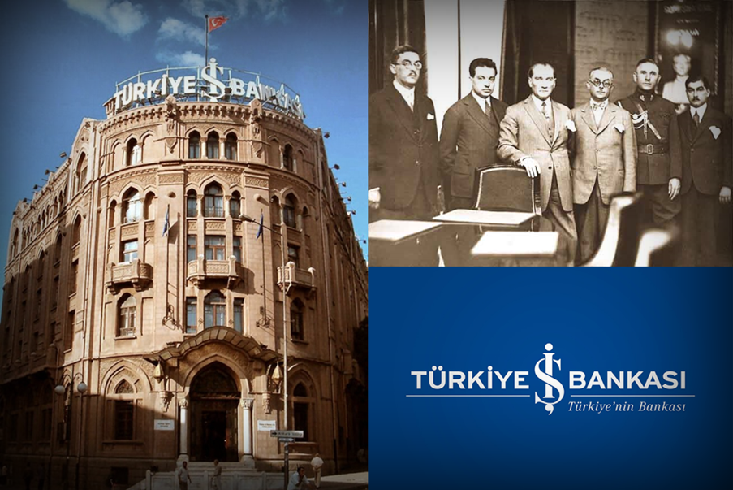

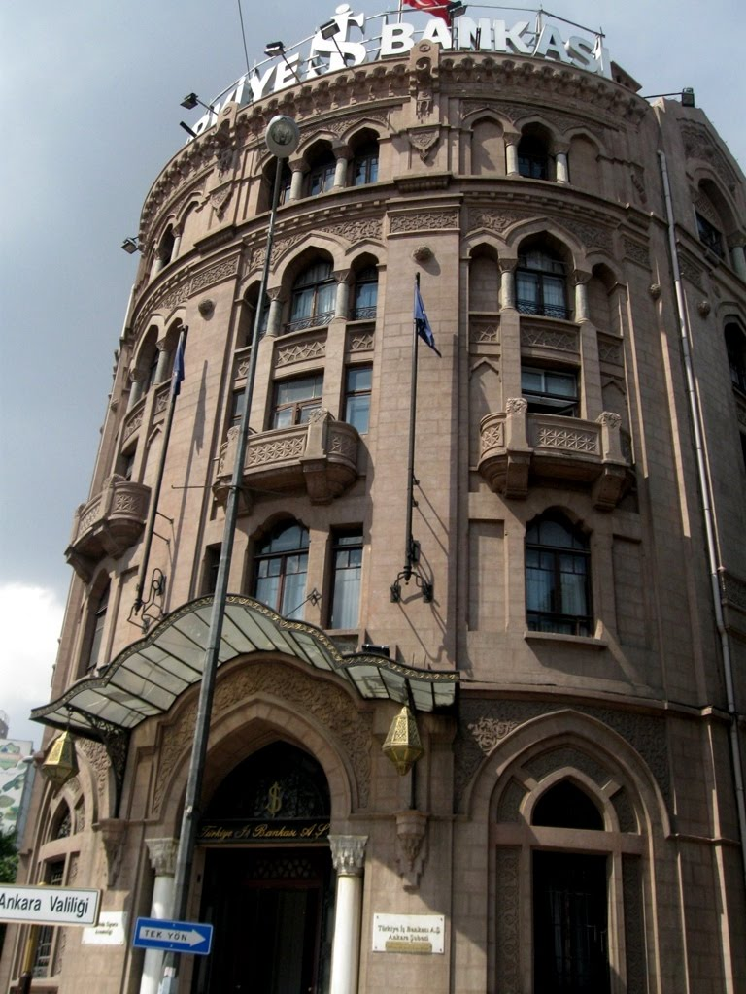

1. Подпись Мустафы Кемаль Ататюрка.

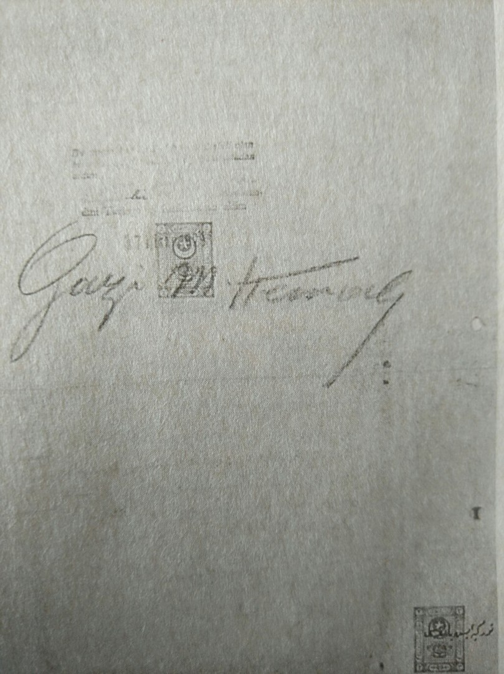

1. Первая акция М.К. Ататюрка

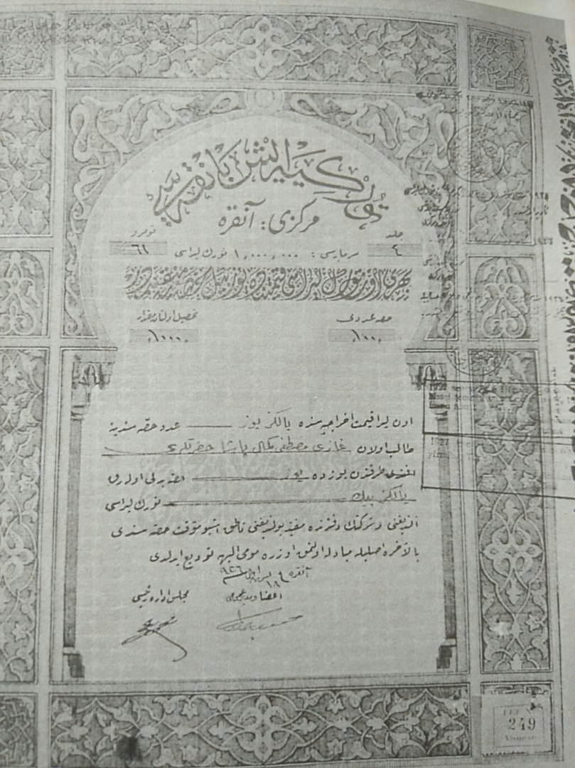

1. Первый устав Делового банка.

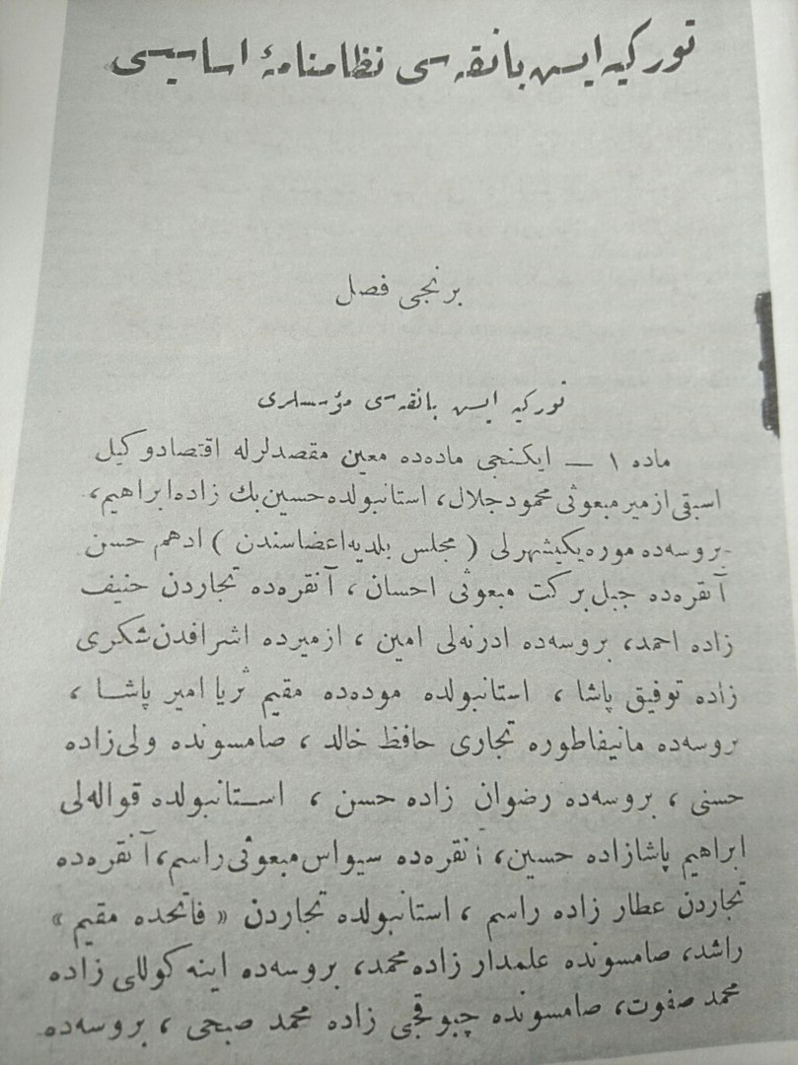

1. Филиал Делового банка в Кадыкой

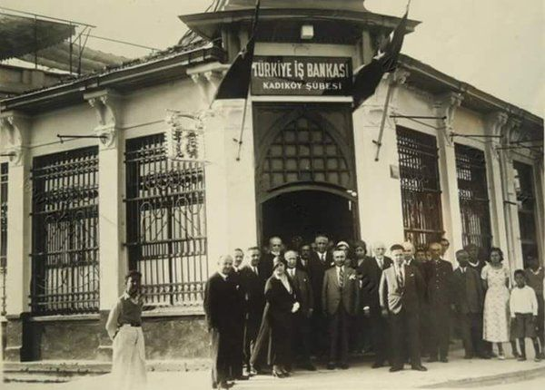

1. Чек Делового банка.

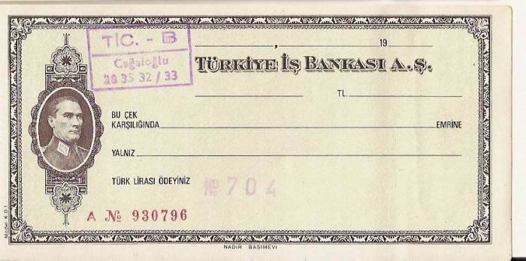

1. Первая лицензия Делового банка.

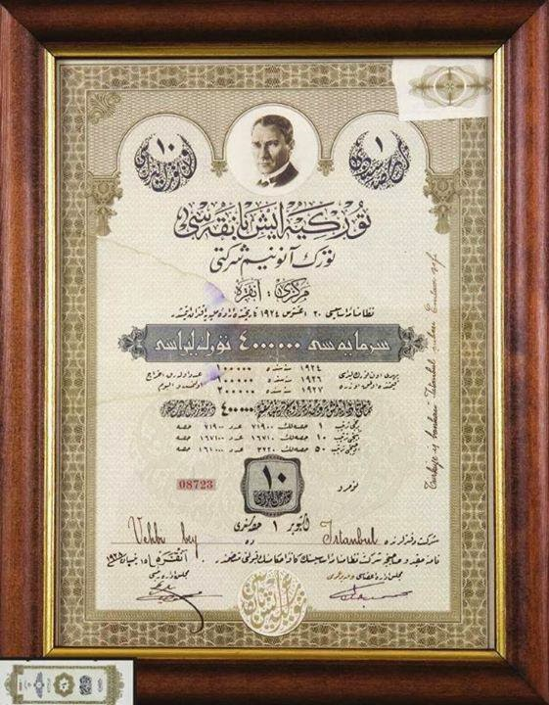

1. Один из видов чеков делового банка.

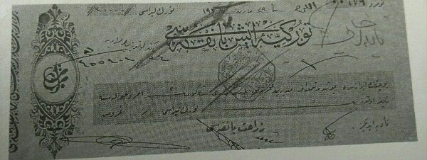

1. **11 Temmuz 1930 Hakimiyet-i Milliye** 11. **25 Ekim 1932** 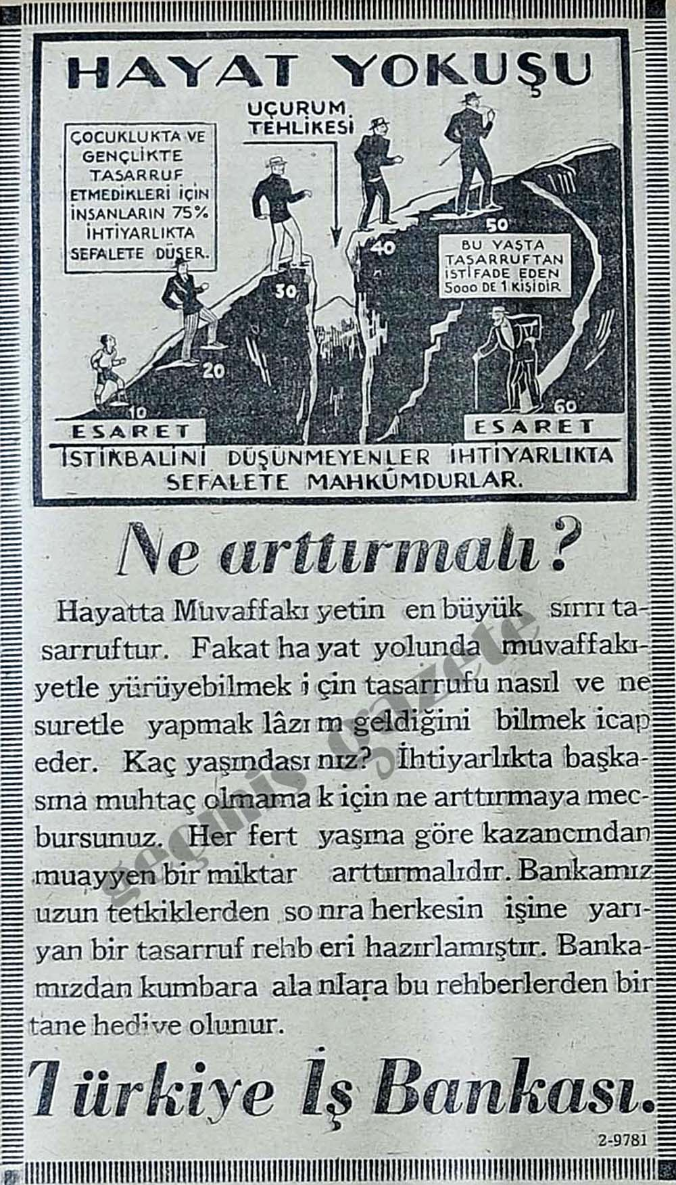 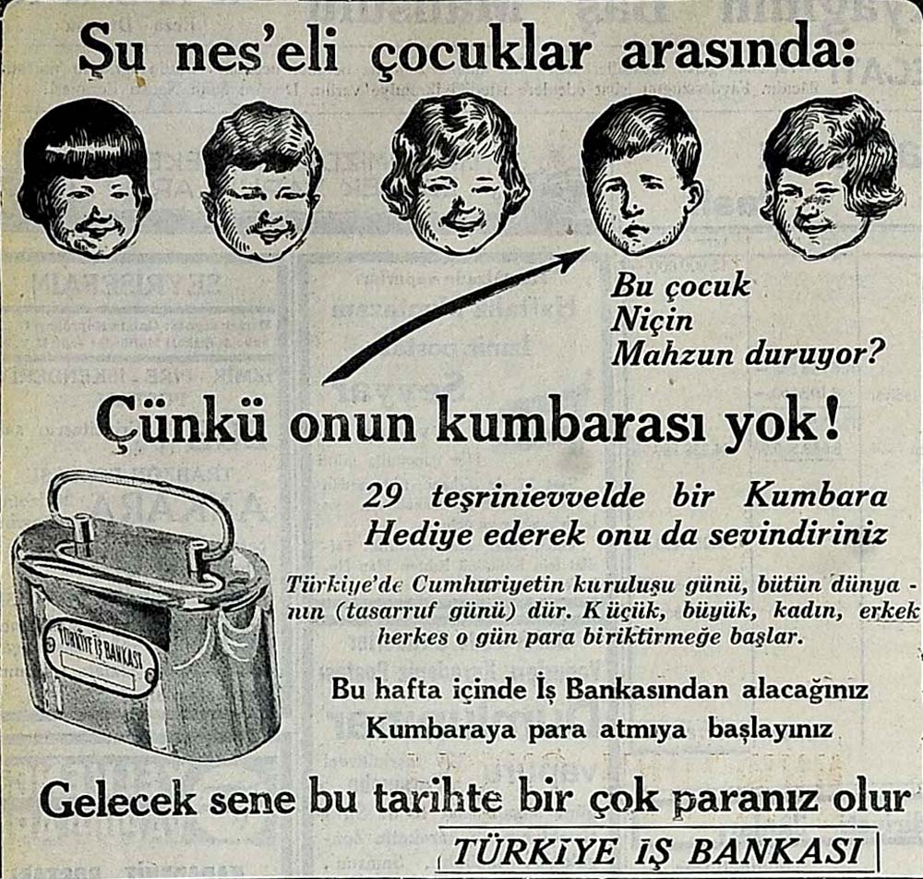

1. «İŞBANK». См. <http://www.isbank.com.ru/index.php/ru/> (Дата обращения 30.04.2017).
2. там же.
3. Алибеков И.В. «Государственный капитализм в Турции»; Гасратян М.А. «Очерки истории Турции»; Данциг Б. «Турецкие Банки»; Еремеев Д.Е. «Становление республиканской Турции (1918-1939 гг.)»; Жевелева А.В. «Развитие частного предпринимательства в ходе модернизационных процессов в Турции 1914-1960 гг.»; Киреев Н.Г. «История этатизма в Турции», «История Турции XX в.»; Новичев А.Д. Турция. «Краткая история»; Розалиев Ю.Н. «Национальные банки Турции», «Особенности развития капитализма в Турции (1923 – 1960 гг.)», «Экономическая история Турецкой Республики»; Ульченко Н.Ю. Лозаннская конференция и экономическая политика Турецкой Республики в 20-е гг.; Уразова Е.И. «Экономика Турции от этатизма к рынку (внутренние и внешние источники экономического роста)»; Халюк Д. «Экономика Турции»;
4. Kocabaşoğlu Uygur. Türkiye İş Bankası tarihi. İstanbul, 2001, s. 17
5. там же, с. 17
6. Киреев Н.Г. История этатизма в Турции. М., 1991, с. 100
7. Текст “Лозаннского мирного договора» см.: «Treaty of Lausanne» См. <https://wwi.lib.byu.edu/index.php/Treaty_of_Lausanne> (Дата обращения 26.05.2017)
8. Uygur Kocabaşoğlu. Türkiye İş Bankası tarihi. İstanbul, 2001, s. 17
9. Uygur Kocabaşoğlu. Türkiye İş Bankası tarihi. İstanbul, 2001, s. 18
10. Партия «Единение и Прогресс» была организована в 1889 г. в Стамбуле студентами военно-медицинского училища. Примечательно то, что учредители партии были представители различных мусульманский национальностей Османской империи: турок Шерефиддин, албанец Ибрагим Темо, курды Исхак Сукути и Абдулла Джевдет, босняк Али Рюштю. Главной цель этой партии была восстановление Конституции, и свергнуть султана Абдул-Хамида II (1842-1909).

    Миллер А.Ф. Краткая история Турции. М., 1948, с. 116
11. Oktar Suat Ittihat ve terakki dönemi’nin ulusal bankası: Osmanlı İtibar-I bankası. Marmara, 2009, s. 4
12. Жевелева А.В. Развитие частного предпринимательства в ходе модернизационных процессов в Турции 1914-1960 гг.: Дис... канд. ист. наук. СПб., 2010, с. 33
13. Zafer Toprak. Türkiye’de «Milli İktisat» (1908-1918). – Ankara, 1982., s. 137
14. Oktar Suat Ittihat ve terakki dönemi’nin ulusal bankası: Osmanlı İtibar-I bankası. Marmara, 2009., s. 4
15. там же, с. 4
16. Один из договоров Версальско-Вашингтонской системы, создание которой ознаменовало завершение первой мировой войны. Подписан [10 августа](https://ru.wikipedia.org/wiki/10_%D0%B0%D0%B2%D0%B3%D1%83%D1%81%D1%82%D0%B0) [1920 года](https://ru.wikipedia.org/wiki/1920_%D0%B3%D0%BE%D0%B4) в городе [Севр](https://ru.wikipedia.org/wiki/%D0%A1%D0%B5%D0%B2%D1%80) (Франция) странами [Антанты](https://ru.wikipedia.org/wiki/%D0%90%D0%BD%D1%82%D0%B0%D0%BD%D1%82%D0%B0) и правительством [Османской империи](https://ru.wikipedia.org/wiki/%D0%9E%D1%81%D0%BC%D0%B0%D0%BD%D1%81%D0%BA%D0%B0%D1%8F_%D0%B8%D0%BC%D0%BF%D0%B5%D1%80%D0%B8%D1%8F).

    Севрский мирный договор (Севр, 10 августа 1920 г.) См. <http://www.studfiles.ru/preview/6062980/page:4/#8> (Дата обращения: 26.05.2017)
17. Алибеков И.В. «Государственный капитализм в Турции».
18. Иванов С.М. «Османская империя в мировой экономической системе».
19. Киреев Н.Г. «История этатизма в Турции», «История Турции XX в.».
20. Новичев А.Д. «Очерки экономики Турции до мировой войны».
21. Розалиев Ю.Н. «Особенности развития капитализма в Турции».
22. Уразова Е.И. «Экономика Турции от этатизма к рынку».
23. Жевелева А.В. «Развитие частного предпринимательства в ходе модернизационных процессов в Турции 1914-1960 гг.»;
24. Cemal Kutay . «Celal Bayar»;
25. Oktar Suat «Ittihat ve terakki dönemi’nin ulusal bankası: Osmanlı İtibar-I bankası».
26. Zafer Toprak . «Türkiye’de «Milli İktisat (1908-1918)».
27. Kepenek Y, Yentürk N. «Türkiye Ekonomisi».
28. Uygur Kocabaşoğlu. «Türkiye İş Bankası tarihi».
29. Розалиев Ю.Н. Особенности развития капитализма в Турции (1923 – 1960 гг.). М., 1962, с. 5
30. Жуков К.А. Россия и Ближний Восток. СПб., 2014, с. 62
31. Вдовченко Д.И. Национальная буржуазия Турции. М., 1962, с. 7
32. Торговый бюллетень Торгпредства СССР в Турции. 1925, октябрь, с. 15-18
33. там же, с.15-18
34. Вдовченко Д.И. Нац. Бур. Тур. М., 1962, с. 8
35. 20 декабря 1881 г. был учрежден Управление администрации Оттоманского долга. Эта организация получила право с помощью собственного аппарата собирать в различных районах Османской империи ряд государственных налогов и пошлин, переданных правительстве в его распоряжение с целью обеспечения выплаты по внешнему долгу страны.
36. Англия, активно развивавшая торговые отношения с Османской империей, еще в 1836 г. намеревалась основать на турецких землях банк. В 1838 г. консул Англии в Бурсе Сэндисон передал Мустафе Решиду-паше предложение фирмы «Рид, Ирвинг и Co» о создании банка, а двумя годами позже министру торговли Фетхи-паше поступило предложение об учреждении банка под названием «General Bank of Constantinople». Тогда же с аналогичным предложением выступил представитель французского капитала господин Мосйо Косте. В 1842 г. при участии шведского капитала начал работу банк в Смирне, но в том же году он был закрыт под предлогом того, что не было получено надлежащее разрешение от правительства. Неудачей через два года завершилась, и инициатива коммерсантов из Лондона и Ливерпуля открыть в Смирне Коммерческий банк. После ликвидации Банка Стамбула (Bank-ı Dersaadet) в Порту последовательно поступали предложения об учреждении Османского банка (1853 г.), Британского и восточного банка Константинополя (1855 г.) и Имперского банка (1856 г.). Все эти проекты, предполагавшие предоставление широких привилегий, были отвергнуты. В конце концов, одобрение Порты получил проект банка, представляющего торговые интересы Англии. Османский банк, основанный изначально как торговый банк с платежной и дисконтной функциями, вскоре стал государственным банком и получил название «Bank-ı Osmani-i Şahane». Банк открыл филиалы в Измире, Салониках, Бейруте и Галате и, помимо проведения торговых сделок, стал предоставлять кредиты правительству и посредничать в международных заемных операциях. По мере проведения реформ Танзимата финансовая система Османской империи приобретала все более сложный и запутанный характер. С целью навести порядок в финансах Порта приняла решение о создании банка европейского образца. В течение десятка лет османское правительство пыталось решить эту задачу с опорой исключительно на местный капитал. Осознав бесперспективность такого подхода, Порта начала привлекать европейский капитал. Так, в 1863 г. к английскому капиталу Османского банка была присоединена доля французского капитала, и обновленный банк с англо-французским капиталом получил, как было указано выше, название «Bank-ı Osmani-i Şahane» и статус государственного банка Османской империи.
37. Бененсон М. Финансовая политика Турции // Экономический Вестник Закавказья. №19.

    , Октябрь 1925, с. 122-123
38. Бененсон М. Финансовая политика Турции // Экономический Вестник Закавказья. №19.

    , Октябрь 1925, с. 123
39. Uygur Kocabaşoğlu. Türkiye İş Bankası tarihi. İstanbul, 2001, s. 19-20
40. Киреев Н.Г. История Турции XX век. М., 2007, с. 158
41. там же, с. 91
42. Лозаннская конференция была организована 20 ноября 1922 г. в городе Лозанне (Швейцария) по инициативу Великобритании, Франции и Италии с целью заключить мирный договор с новым Турецким правительством.
43. Мустафа Исмет-паша (1884-1973), турецкий военачальник и государственный деятель, второй президент Турции (1938—1950), преемник Ататюрка.
44. Киреев Н.Г. История Турции XX в. М., 2007, с. 153
45. там же, с.154
46. Алибеков И.В. Государственный капитализм в Турции. М., 1966, с. 16
47. там же, с. 16
48. Орешкова С.Ф. Очерки истории Турции М., 1983, с. 176-177
49. Османская империя в 1854 г. сделала первый заем у Англии и Франции.
50. Миллер А.Ф. Кемаль Ататюрк. Избранные речи и выступления. М., 1966, с. 267-280
51. Киреев Н.Г. История Турции XX век. М., 2007, с. 178
52. Розалиев Ю.Н. Экономическая история Турецкой Республики. М., 1980, с. 81
53. там же, с. 82
54. Киреев Н.Г. Ист. Тур. XX век. М., 2007, с. 179
55. Розалиев Ю.Н. Экономическая история Турецкой Республики. М., 1980, с.82
56. там же, с. 82
57. там же, с. 82-83
58. Алибеков И. В. Государственный капитализм в Турции. М., 1966, с. 16
59. Киреев Н.Г. История этатизма в Турции. М., 1991, с. 71
60. Алибеков И.В. Государственный капитализм в Турции. М., 1966, с. 17
61. Киреев Н.Г. История этатизма в Турции. М., 1991, с. 152
62. Алибеков И. В. Государственный капитализм в Турции. М., 1966, с. 17
63. Розалиев Ю.Н. Экономическая история Турецкой Республики. М., 1980, с. 15
64. там же, с. 15
65. там же, с. 15
66. Розалиев Ю.Н. Особенности развития капитализма в Турции (1923 – 1960 гг.). М., 1962, с. 23
67. там же, с. 24
68. Розалиев Ю.Н. Особенности развития капитализма в Турции (1923 – 1960 гг.). М., 1962, с. 26
69. Розалиев Ю.Н. Экономическая история Турецкой Республики. М., 1980, с. 21
70. Розалиев Ю.Н. Особ. раз. кап. в Тур. М., 1962, с. 33
71. там же, с. 33
72. Розалиев Ю.Н. Особенности развития капитализма в Турции (1923 – 1960 гг.). М., 1962, с. 45
73. там же, с. 34
74. там же, с. 35
75. Алибеков И.В. Государственный капитализм в Турции. М., 1966, с. 52
76. Алибеков И.В. Государственный капитализм в Турции. М., 1966, с. 53
77. там же, с. 40
78. там же, с. 54
79. Алибеков И.В. Государственный капитализм в Турции. М., 1966, с. 42
80. там же, с. 42
81. Киреев Н.Г. История этатизма в Турции. М., 1991, с. 178
82. Жевелева А.В. Развитие частного предпринимательства в ходе модернизационных процессов в Турции 1914-1960 гг.: Дис... канд. ист. наук. СПб., 2010, с. 21
83. Киреев Н.Г. Ист. этат. в Тур. М., 1991, с. 90-91
84. Uygur Kocabaşoğlu. Türkiye İş Bankası tarihi. İstanbul, 2001, s. 19-20
85. Uygur Kocabaşoğlu. Türkiye İş Bankası tarihi. İstanbul, 2001, s. 19-20
86. Киреев Н.Г. История этатизма в Турции. М., 1991, с. 158
87. Uygur Kocabaşoğlu. Tür. İş Ban. tar. İst., 2001, s. 19-20
88. Uygur Kocabaşoğlu. Türkiye İş Bankası tarihi. İstanbul, 2001, s. 20-21
89. там же, с. 20-21
90. Uygur Kocabaşoğlu. Türkiye İş Bankası tarihi. İstanbul, 2001, s. 20-21
91. Уразова Е.И. Структурные изменения в турецкой экономике. М., 2015., с. 57-58
92. там же, с. 58
93. Бененсон М. Финансовая политика Турции // Экономический Вестник Закавказья №19. Тифлис, Октябрь 1925, с. 132
94. Розалиев Ю.Н. Особенности развития капитализма в Турции (1923 – 1960 гг.). М., 1962, с. 46
95. Сельскохозяйственный банк – первый банк, созданный на основе турецкого капитала в 1863 г. Основная цель учреждения этой организации заключалась в удовлетворении потребности сельского хозяйства в дешевом кредитовании.

    Банковский сектор Османской империи в XIX – начале ХХ вв. Роль и интересы в нем европейских государств и России. См. (<http://www.m-economy.ru/art.php?nArtId=1848#ftn1>) (Дата обращения: 26.05.2017 г.)
96. Банк Национальной стабилизации создан в 1917 г. на основе национального капитала с целью развивать национальную экономическую политику младотурок.

    Osmanlı İtibar-ı Milli Bankası- Türkiye İş Bankası birleşmesi. См. (<https://www.dunya.com/gundem/osmanli-itibar-i-milli-bankasi-turkiye-is-bankasi-birlesmesi-haberi-198838>) (Дата обращения: 26.05.2017 г.)
97. Бененсон М. Фин. пол. Тур. Октябрь 1925, с. 133
98. Zafer Toprak. Türkiye’de «Milli İktisat» (1908-1918). Ankara, 1982, s. 135
99. Розалиев Ю.Н. Особ. разв. капит. в Турции. М., 1962, с. 46
100. Розалиев Ю.Н. Особенности развития капитализма в Турции (1923 – 1960 гг.). М., 1962, с. 46
101. Розалиев Ю.Н. Экономическая история Турецкой Республики. М., 1980, с. 81
102. Киреев Н.Г. История этатизма в Турции. М., 1991, с. 179
103. İstanbul Ticaret ve Sanayı odası Mecmuası//Türkiyede 10 yıl Cumhuriyet hayatı (1923-1933). s. 41
104. Sedat Özkol. Türkiye kapitalizminin tekelci yapısı ve bankalar. 1976. s. 35-27
105. Данциг Б. Турецкие Банки // Торговля СССР с Востоком. № 3-4. Москва, Март 1931. с. 19
106. Киреев Н.Г. История этатизма в Турции. М., 1991, с. 179
107. Uygur Kocabaşoğlu. Türkiye İş Bankası tarihi. İstanbul, 2001, s. 4
108. Хасан Рыза Сояк родился в городе Скопье Македонии в 1888г. Хасан Рыза Сояк после окончания школу начал свою политическую карьеру в Стамбуле. Хасан-бей участвовал в первой мировой войне. В 1922 г. начал работать секретарем Великой Национальной собрании Турции. Хасан бей находяс на этой должности всегда находился рядом с М.К. Ататюрком. После избрания Ататюрка президентом, 1924 г. Хасан-бей как доверительное лицо Ататюрка переходил работать в дворец Чанкая. С 1927 г. Хасан-бей был главным помощником Ататюрка, с 1932 продолжал работать главным секретарем кабинета президента до смерти Ататюрка. В 1970 г. скончался в Стамбуле.
109. Uygur Kocabaşoğlu. Tür. İş Ban. tar. İst., 2001, s. 4
110. Uygur Kocabaşoğlu. Türkiye İş Bankası tarihi. İstanbul, 2001, s. 5
111. Cemal Kutay. Celal Bayar. Cilt I. İstanbul, 1939, s. 25-29
112. «HaberKaraKutu» См. (<http://www.haberkarakutu.com/haber/222/hilafet-paralari-ile-is-bankasi-kurulmus.html>) (Дата обращения: 29.05.2017)
113. Uygur Kocabaşoğlu. Türkiye İş Bankası tarihi. İstanbul, 2001, s. 5
114. Uygur Kocabaşoğlu. Türkiye İş Bankası tarihi. İstanbul, 2001, s. 6-7
115. Uygur Kocabaşoğlu. Türkiye İş Bankası tarihi. İstanbul, 2001, s. 7
116. там же, с. 7
117. Cemal Kutay. Celal Bayar. Cilt I. İstanbul, 1939, s. 25
118. Газета «Хакимийет-и Миллиййе» была создана Ататюрком в период национально-освободительного движения (1919-1922 гг.) и был издательском органом Общества Защиты Прав Анатолии. Газета является первой турецкой газетой, выпушенная с 10 декабря 1920 г. в Анкаре. .
119. Uygur Kocabaşoğlu. Türkiye İş Bankası tarihi. İstanbul, 2001, s. 9
120. Uygur Kocabaşoğlu. Türkiye İş Bankası tarihi. İstanbul, 2001, s. 11
121. Розалиев Ю.Н. Особенности развития капитализма в Турции (1923 – 1960 гг.). М., 1962, с. 104
122. Cemal Kutay. Celal Bayar. Cilt I. İstanbul, 1939, s. 27-29
123. Дж. Баяр родился в 1884 г. в местечке Умурбей округа Гемлик. Его отец Абдуллах Фехми-эфенди во время русско-турецкой войны 1877-1878 гг. бежал из Плевны. Во время обучения в военном училище Дж. Баяр начал работать сначала в концессии «Режи», затем работал в Дейче банке и Сельскохозяйственном банке. В своем двадцати годам молодой Баяр получил достаточного опыта в банковском деле. После младотурецкой революции вступив в ряды иттихадистов, продолжал свою карьеру в банке национальной стабилизации. Дж. Баяр активно принимал участие в национально-освободительной борьбе и в работе первого парламента. 1924 г. после создания Делового банка стал его первым генеральным директором до 1932 г. (Именно в это время банк стал одой из крупнейших в Турции финансовых корпораций). Джеляль-бей с 1932 по 1937 г. был министром финансов, с 1937 по 1939 г. работал на должности премьер-министра Турции и с 1950 по 1960 г. работал президентом Турции

     Cemal Kutay . Celal Bayar. Cilt I. İstanbul, 1939, s. 5-29
124. Cemal Kutay. Celal Bayar. Cilt I. İstanbul, 1939, s. 9-10
125. там же, с. 10
126. Uygur Kocabaşoğlu. Türkiye İş Bankası tarihi. İstanbul, 2001, s. 70
127. Cemal Kutay. Celal Bayar. Cilt I. İstanbul, 1939, s. 10
128. Cemal Kutay. Celal Bayar. Cilt I. İstanbul, 1939, s. 10
129. там же, с. 11
130. там же, с. 11
131. Cemal Kutay. Celal Bayar. Cilt I. İstanbul, 1939, s. 12
132. там же, с. 12
133. Cemal Kutay. Celal Bayar. Cilt I. İstanbul, 1939, s. 12
134. там же, с. 12
135. там же, с. 12
136. Uygur Kocabaşoğlu. Türkiye İş Bankası tarihi. İstanbul, 2001, s. 70
137. Cemal Kutay. C. Bayar. Cilt I. İst, s. 25
138. Cemal Kutay. Celal Bayar. Cilt I. İstanbul, 1939, s. 26
139. там же, с. 25
140. Традиционная обувь Турции изготовленная кожей, на толстой подошве, которую кроили шире и длиннее ступни, загибали наверх и прошивали. Голенища кроили отдельно.

     Энциклопедия моды и одежды // Академик. См. (<http://fashion.academic.ru/2578>) (Дата обращения: 26.05.2017)
141. Cemal Kutay. Celal Bayar. Cilt I. İstanbul, 1939, s. 27
142. Cemal Kutay. Celal Bayar. Cilt I. İstanbul, 1939, s. 27
143. там же, с. 27
144. там же, с. 27-28
145. Uygur Kocabaşoğlu. Türkiye İş Bankası tarihi. İstanbul, 2001, s. 11
146. там же, с. 11
147. там же, с. 13
148. Хасан Хюсню Сака (1885-1960) родился в Трабзоне. В январе 1921 г. был избран в состав Великого Национального Собрания Турции от провинции Трабзон. С мая 1921 по апрель 1922 г. и в 1925—1926 гг. занимал пост министра финансов Турции, в 1923—1924 гг. — заместитель премьер-министра по вопросам торговли. В 1947—1949 гг. — премьер министр Турции, одновременно в июне 1948 г. исполнял обязанности министра обороны
149. Uygur Kocabaşoğlu. Türkiye İş Bankası tarihi. İstanbul, 2001, s. 12
150. там же, с. 12
151. там же, с. 13
152. Uygur Kocabaşoğlu. Türkiye İş Bankası tarihi. İstanbul, 2001, s. 15
153. там же, с. 15
154. там же, с. 46
155. Uygur Kocabaşoğlu. Türkiye İş Bankası tarihi. İstanbul, 2001, s. 47
156. там же, с. 47
157. там же, с. 47
158. Uygur Kocabaşoğlu. Türkiye İş Bankası tarihi. İstanbul, 2001, s. 47
159. там же, с. 48
160. Uygur Kocabaşoğlu. Türkiye İş Bankası tarihi. İstanbul, 2001, s. 49
161. Uygur Kocabaşoğlu. Türkiye İş Bankası tarihi. İstanbul, 2001, s. 43
162. Uygur Kocabaşoğlu. Türkiye İş Bankası tarihi. İstanbul, 2001, s. 43
163. Битва при Думлупынаре (26 — 30 августа 1922 гг.) стала решающим сражением второй греко-турецкой войны (1919-1922 гг.).
164. Uygur Kocabaşoğlu. Tür. İş Ban. Tar. İst., 2001, s. 43
165. там же, с. 44
166. там же, с. 45
167. Uygur Kocabaşoğlu. Türkiye İş Bankası tarihi. İstanbul, 2001, s. 45
168. там же, с. 45
169. Uygur Kocabaşoğlu. Türkiye İş Bankası tarihi. İstanbul, 2001, s. 46
170. Кызылай Мейданы, расположенная в самом центре столицы Турции Анкары.
171. Uygur Kocabaşoğlu. Tür. İş Ban. tar. İst., 2001, s. 49
172. там же, с. 49
173. Uygur Kocabaşoğlu. Türkiye İş Bankası tarihi. İstanbul, 2001, s. 51
174. там же, с. 53
175. Uygur Kocabaşoğlu. Türkiye İş Bankası tarihi. İstanbul, 2001, s. 53
176. Uygur Kocabaşoğlu. Türkiye İş Bankası tarihi. İstanbul, 2001, s. 54
177. там же, с. 58-59
178. Uygur Kocabaşoğlu. Türkiye İş Bankası tarihi. İstanbul, 2001, s. 59
179. Uygur Kocabaşoğlu. Türkiye İş Bankası tarihi. İstanbul, 2001, s. 59
180. там же, с. 66
181. Uygur Kocabaşoğlu. Türkiye İş Bankası tarihi. İstanbul, 2001, s.62- 67
182. Ихсан-бей вместе с Фикрет-беем с Французской компаний взимали комиссию в сумме 210 тыс. лир от 2 млн. тыс. лирного дохода. Из 210 тыс. лир Ихсан-бей получил 150 тыс. лир, Фикрет-бей 50 тыс. лир, а оставшиеся деньги получили другие бюрократы.
183. См. (<https://tr.wikipedia.org/wiki/Fikret_Onuralp>) (Дата обращения: 28.05.2017 г.)
184. Uygur Kocabaşoğlu. Türkiye İş Bankası tarihi. İstanbul, 2001, s.62- 67
185. См. (<https://tr.wikipedia.org/wiki/Fikret_Onuralp>) (Дата обращения: 28.05.2017 г.)
186. Uygur Kocabaşoğlu. Türkiye İş Bankası tarihi. İstanbul, 2001, s.62- 67
187. там же, с. 67
188. Uygur Kocabaşoğlu. Türkiye İş Bankası tarihi. İstanbul, 2001, s.67
189. там же, с. 68
190. Uygur Kocabaşoğlu. Türkiye İş Bankası tarihi. İstanbul, 2001, s. 69
191. там же, с. 55
192. Uygur Kocabaşoğlu. Türkiye İş Bankası tarihi. İstanbul, 2001, s. 55
193. там же, с. 55
194. там же, с. 55
195. Uygur Kocabaşoğlu. Türkiye İş Bankası tarihi. İstanbul, 2001, s. 55
196. там же, с. 56
197. там же, с. 56
198. Uygur Kocabaşoğlu. Türkiye İş Bankası tarihi. İstanbul, 2001. s. 56-57
199. там же, с. 57
200. Uygur Kocabaşoğlu. Türkiye İş Bankası tarihi. İstanbul, 2001, s. 84
201. там же, с. 84
202. там же, с. 86
203. Uygur Kocabaşoğlu. Türkiye İş Bankası tarihi. İstanbul, 2001, s. 87
204. там же, с. 87
205. там же, с. 71
206. там же, с. 71
207. Uygur Kocabaşoğlu. Türkiye İş Bankası tarihi. İstanbul, 2001. s. 71
208. там же, с. 72
209. там же, с. 72
210. Uygur Kocabaşoğlu. Türkiye İş Bankası tarihi. İstanbul, 2001. s. 74
211. В скобках указана полученная месячная зарплата сотрудников Делового Банка.
212. Uygur Kocabaşoğlu. Türkiye İş Bankası tarihi. İstanbul, 2001. s. 132
213. Розалиев Ю.Н. Особенности развития капитализма в Турции (1923 – 1960 гг.). М., 1962, с. 103
214. там же, с. 104
215. Торговый бюллетень Торгпредства СССР в Турции. 1927, апрель, с. 40-41
216. Розалиев Ю.Н. Особенности развития капитализма в Турции (1923 – 1960 гг.). М., 1962, с. 104-105
217. там же, с. 105
218. Розалиев Ю.Н. Особенности развития капитализма в Турции (1923 – 1960 гг.). М., 1962, с. 105
219. там же, с. 105
220. там же, с. 106
221. Розалиев Ю.Н. Особенности развития капитализма в Турции (1923 – 1960 гг.). М., 1962, с. 106
222. там же, с. 106